行驶证
行驶证1
行驶证2

识别代码
识别代码1
识别代码2

外观照片
 | 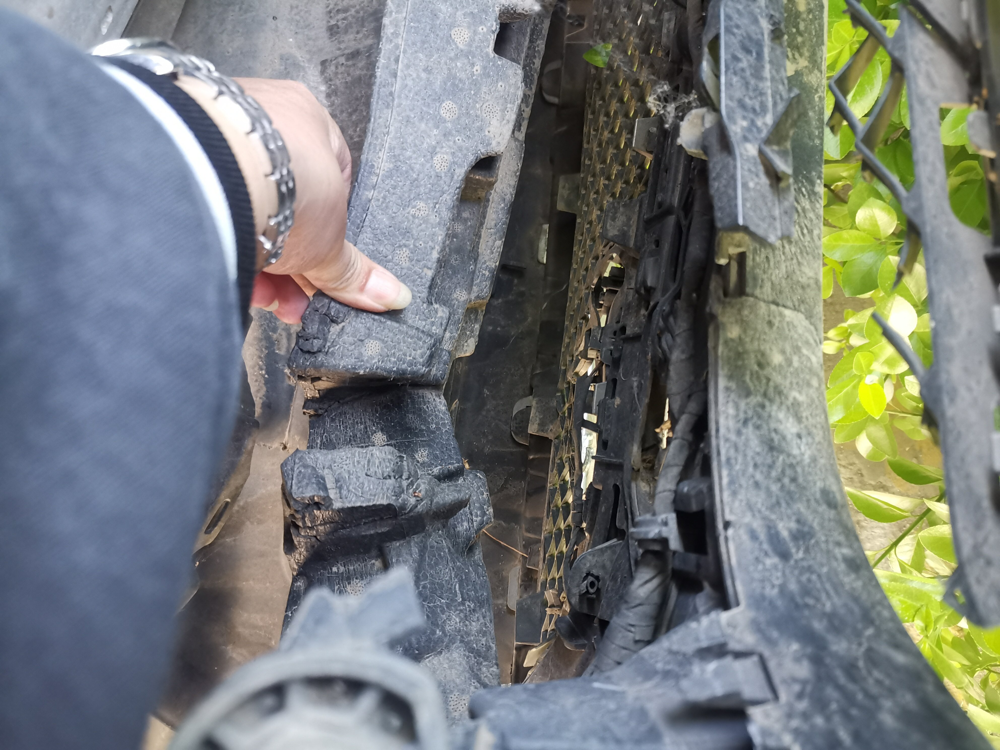
外观照片1 | 外观照片2
 | 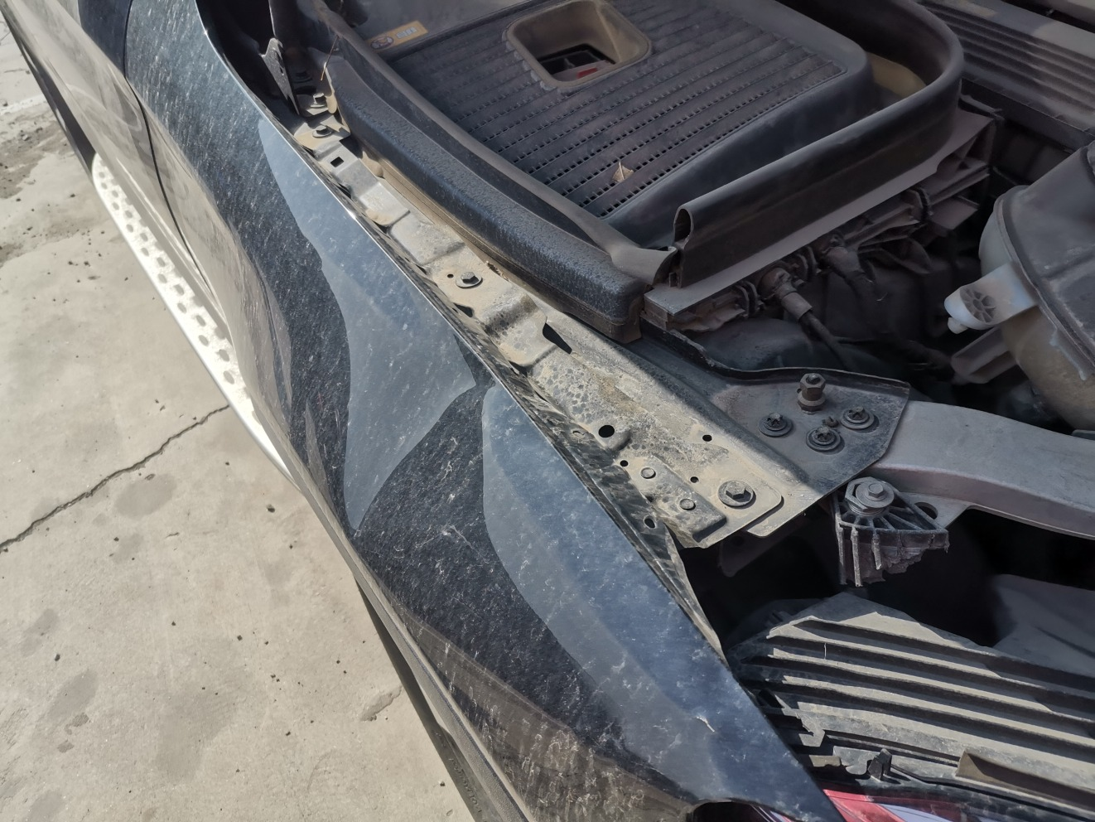
外观照片3 | 外观照片4
外观照片5 | 外观照片6
外观照片7 | 外观照片8

 | 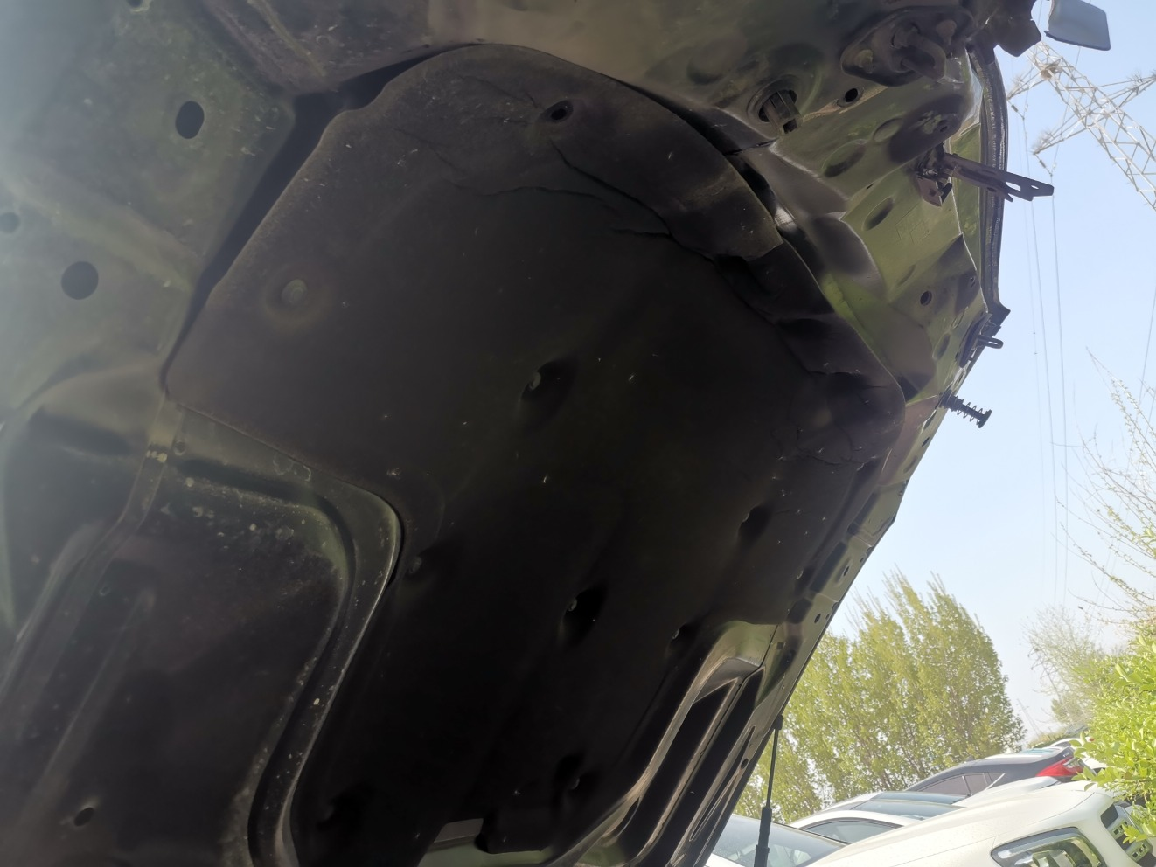
外观照片9 | 外观照片10
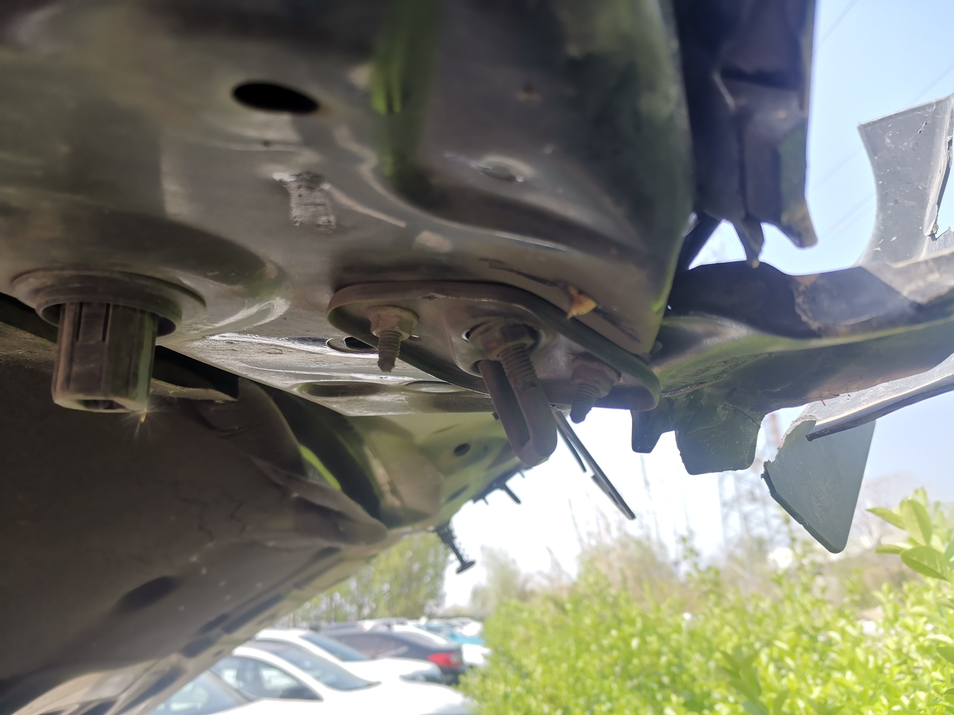 | 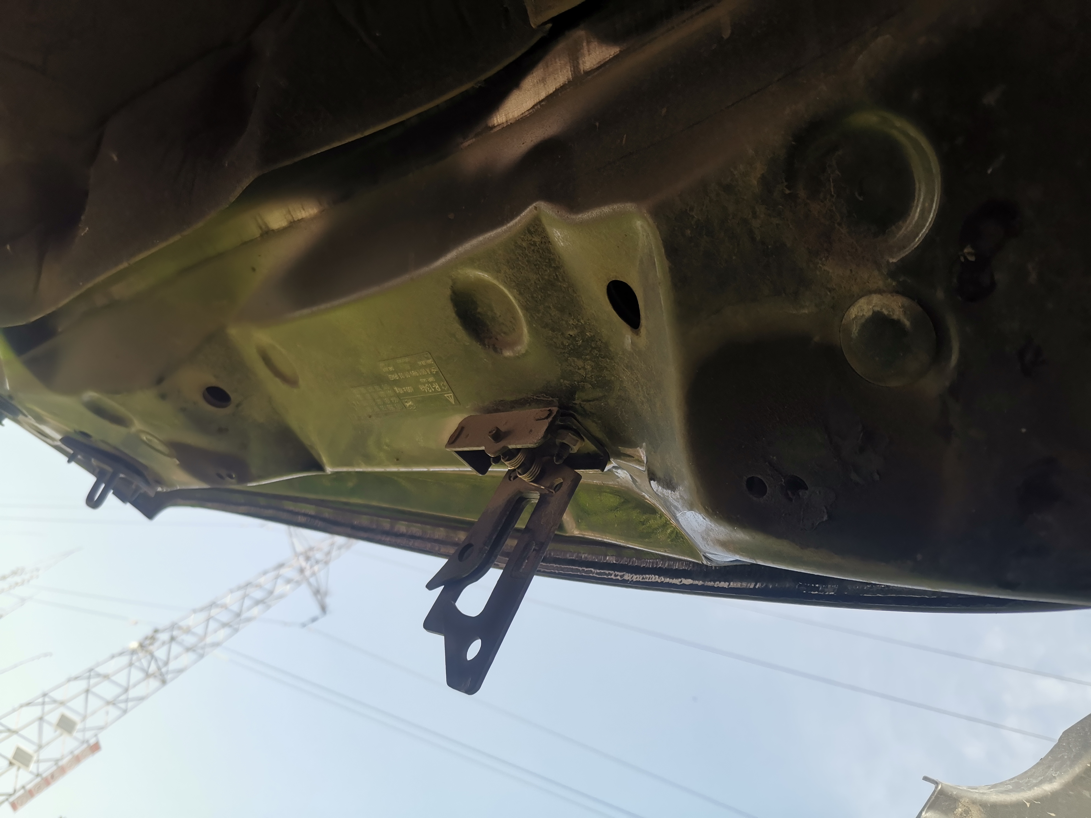
外观照片11 | 外观照片12
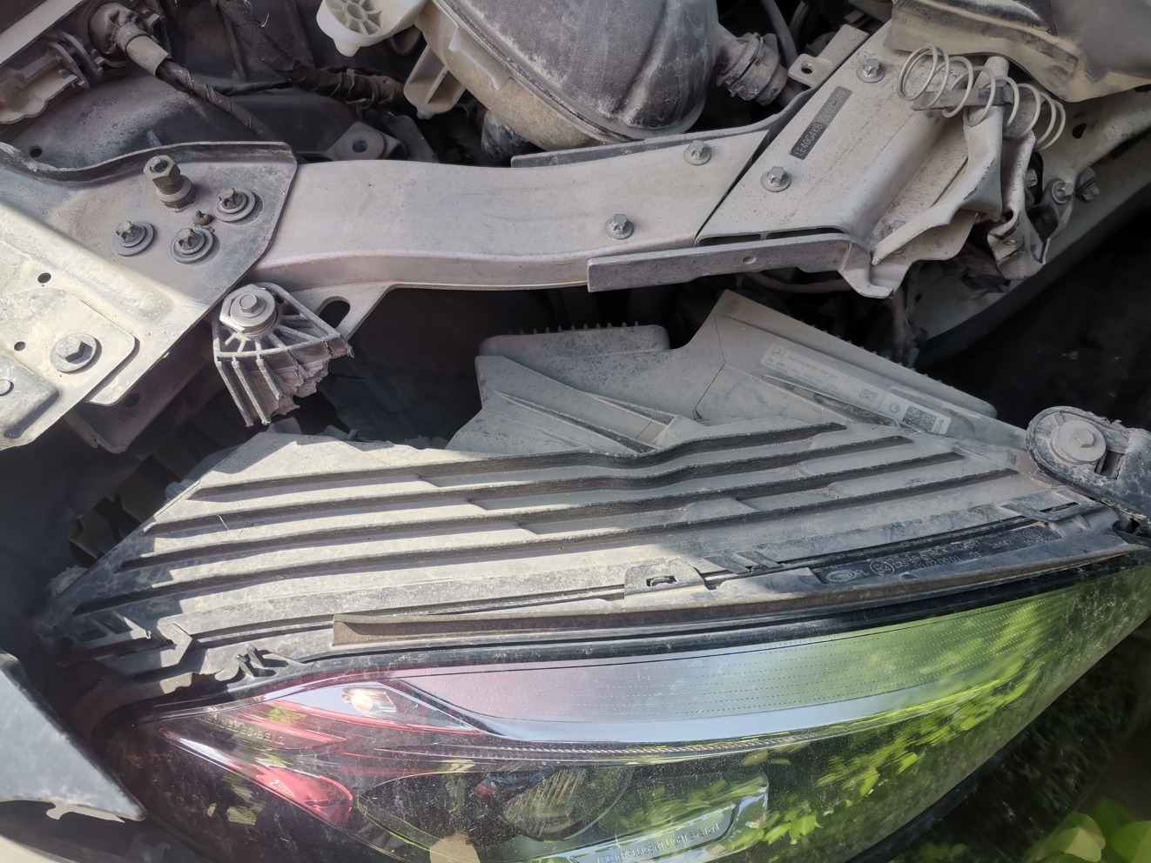 | 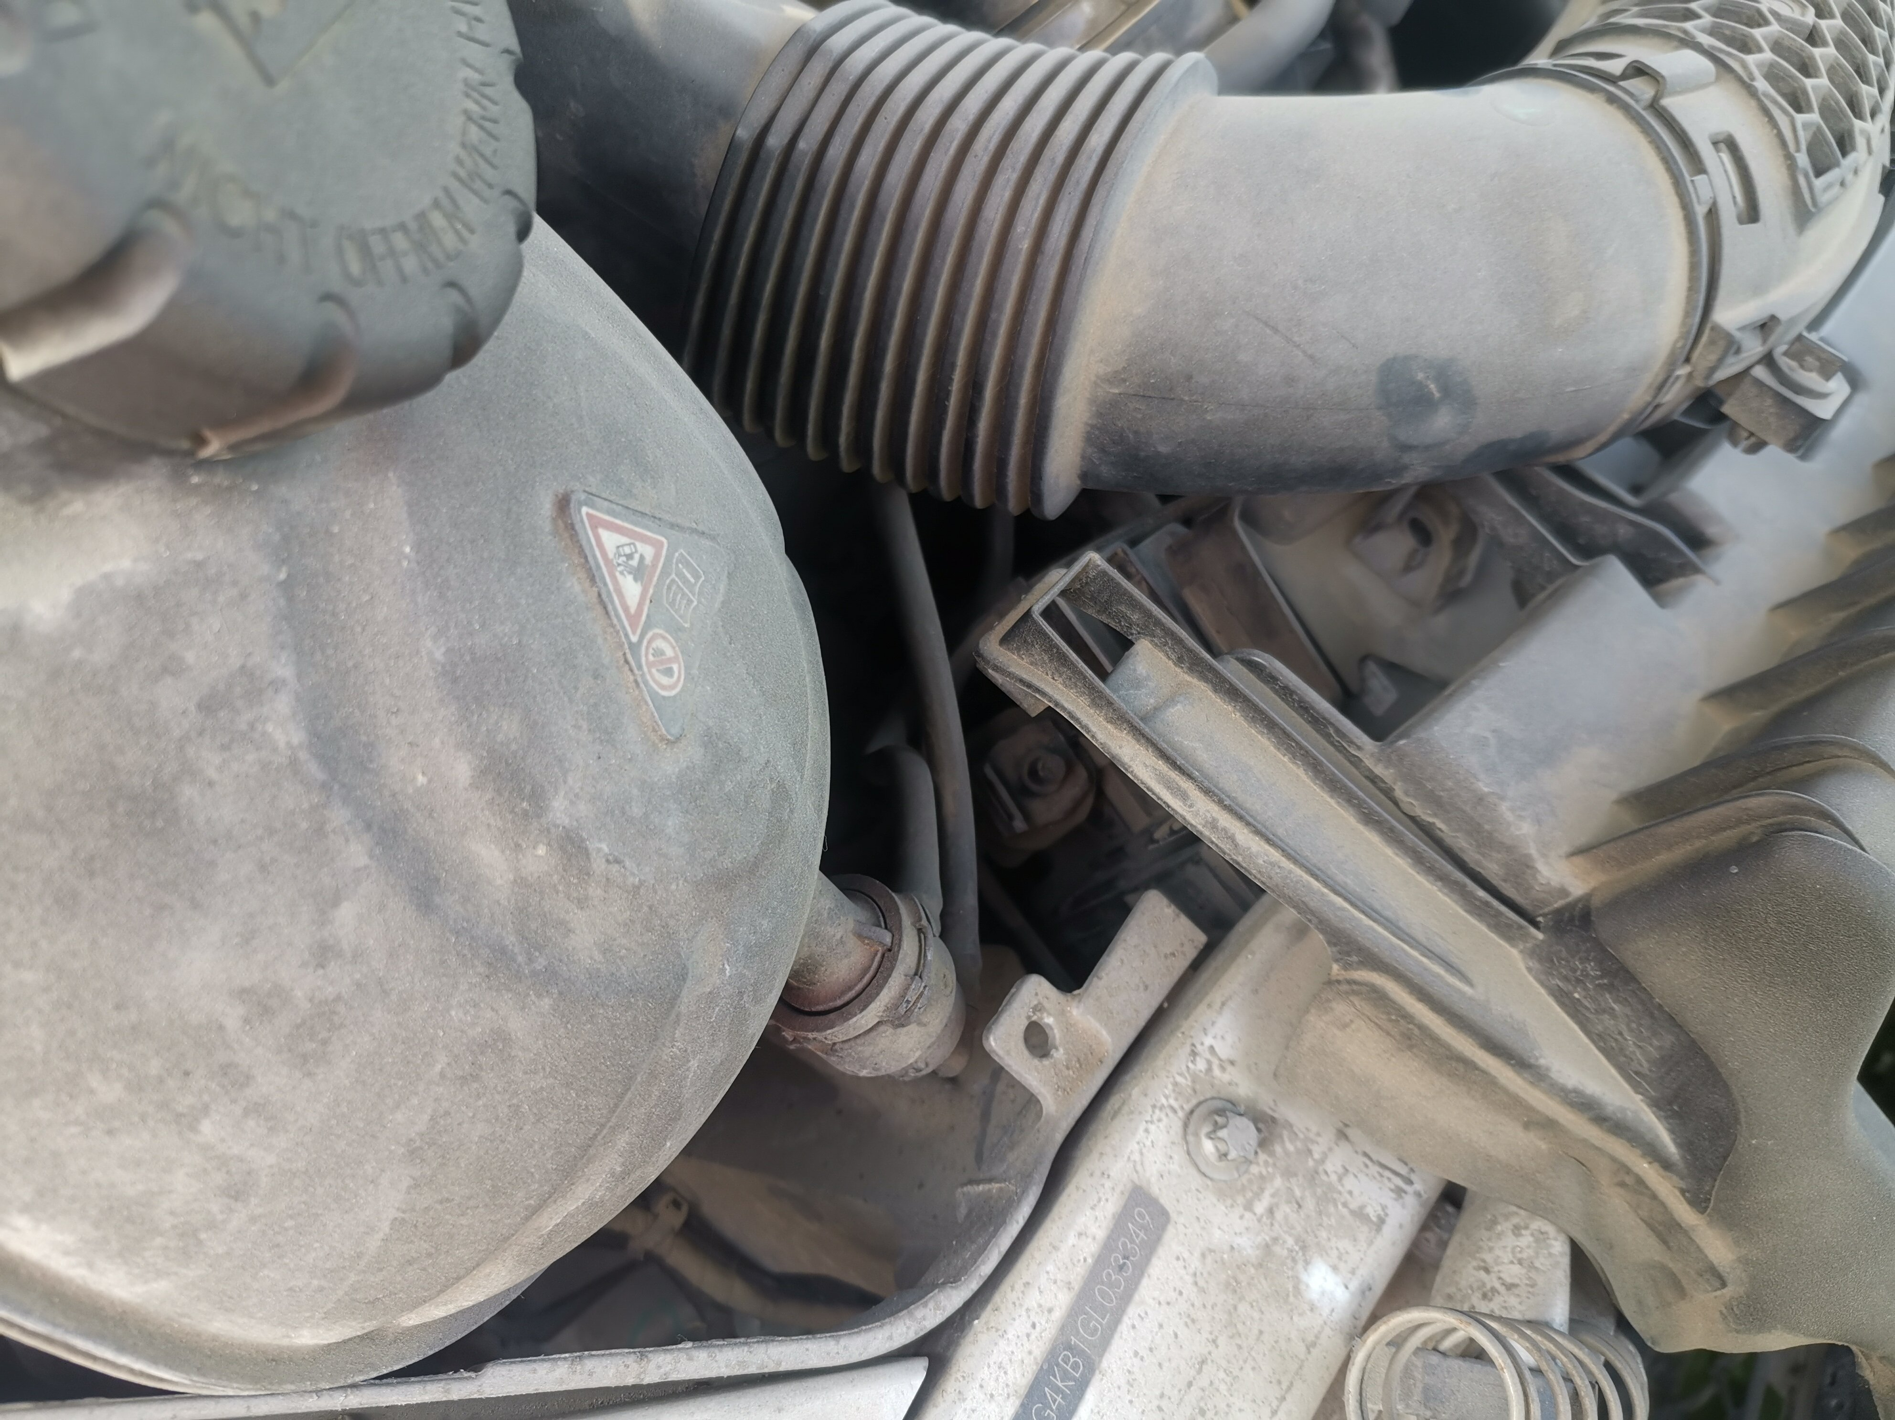
外观照片13 | 外观照片14
外观照片15 | 外观照片16

外观照片17 | 外观照片18
外观照片19 | 外观照片20
 | 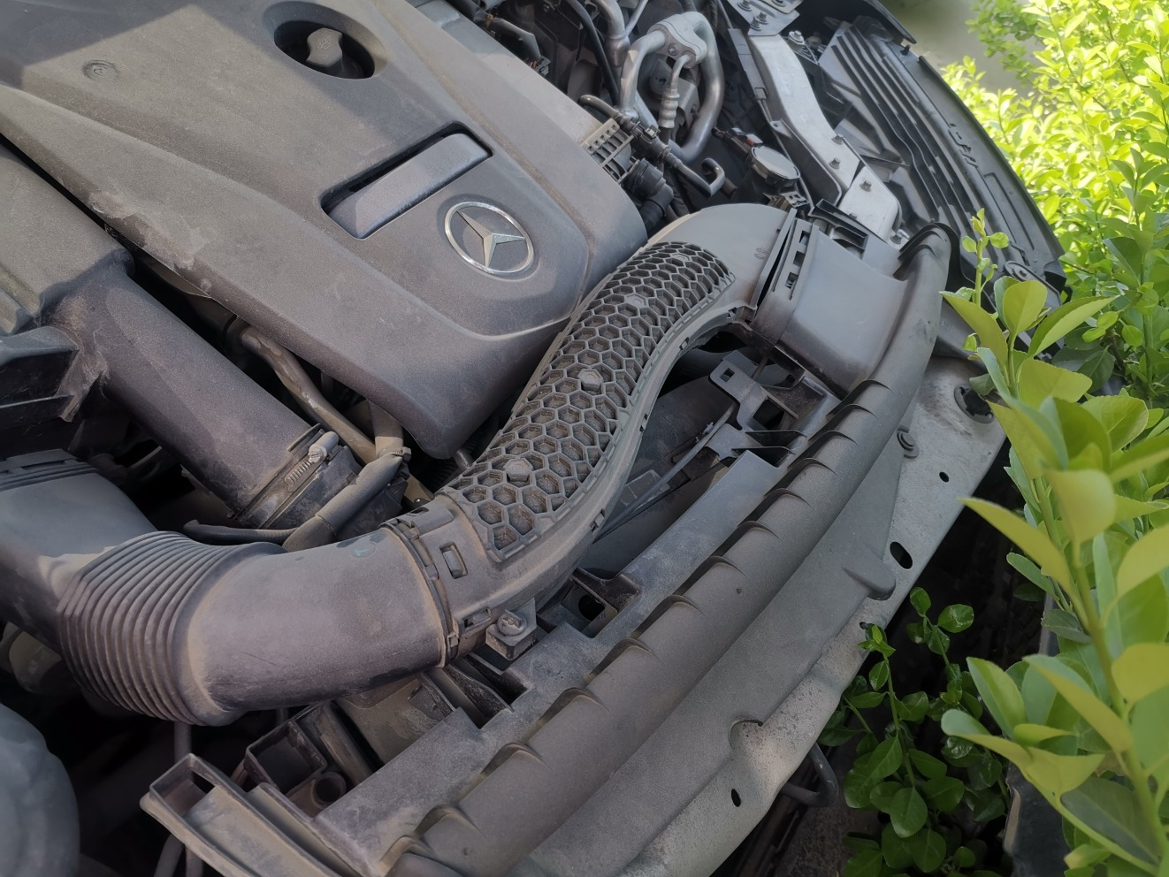
外观照片21 | 外观照片22
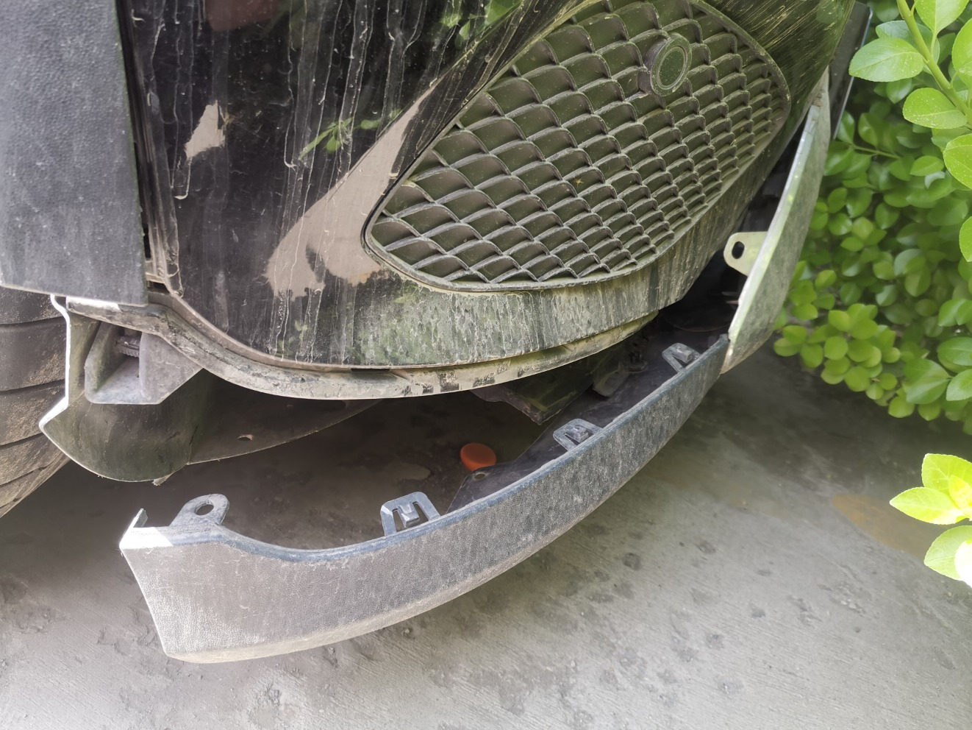
外观照片23 | 外观照片24

外观照片25 | 外观照片26
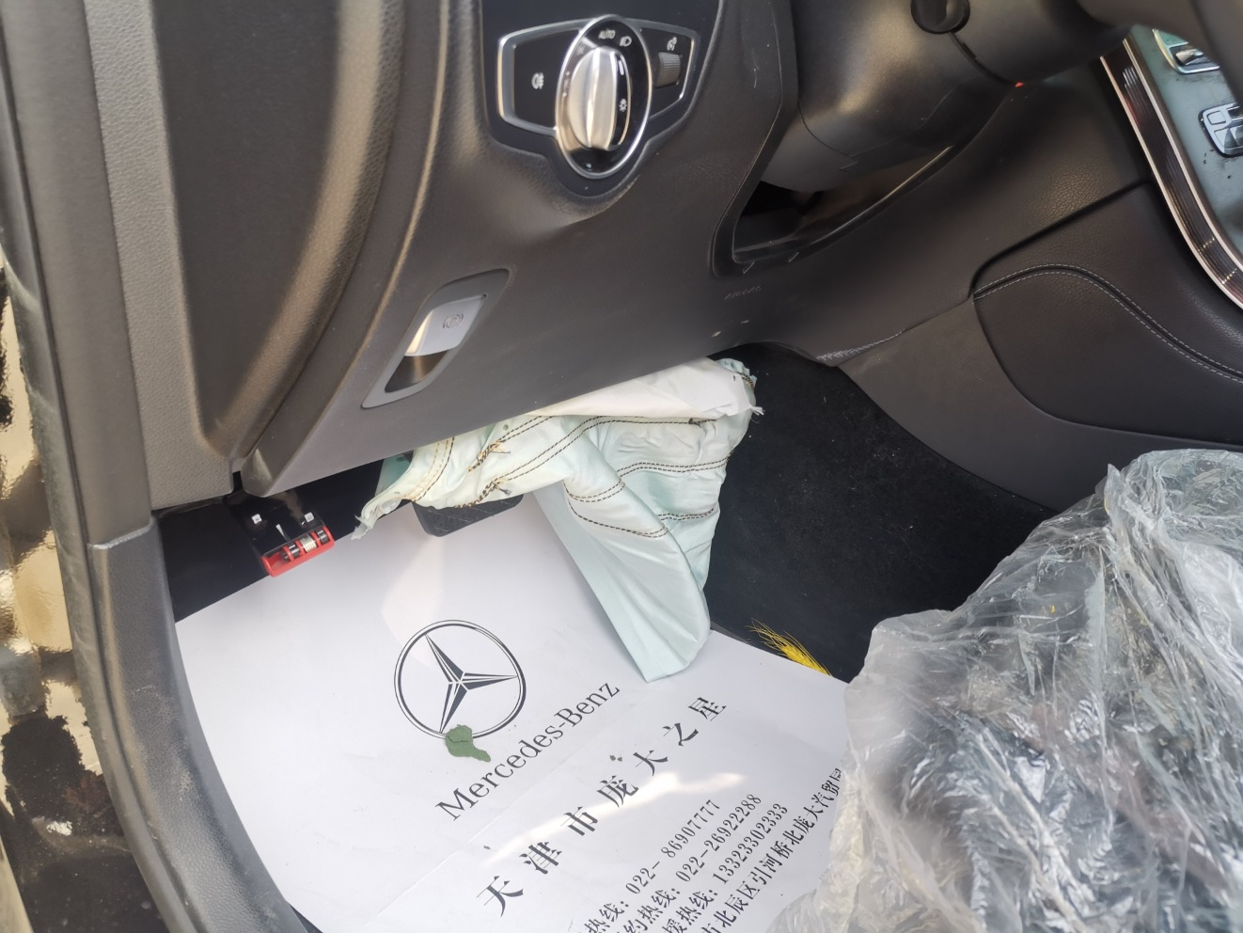
外观照片27 | 外观照片28
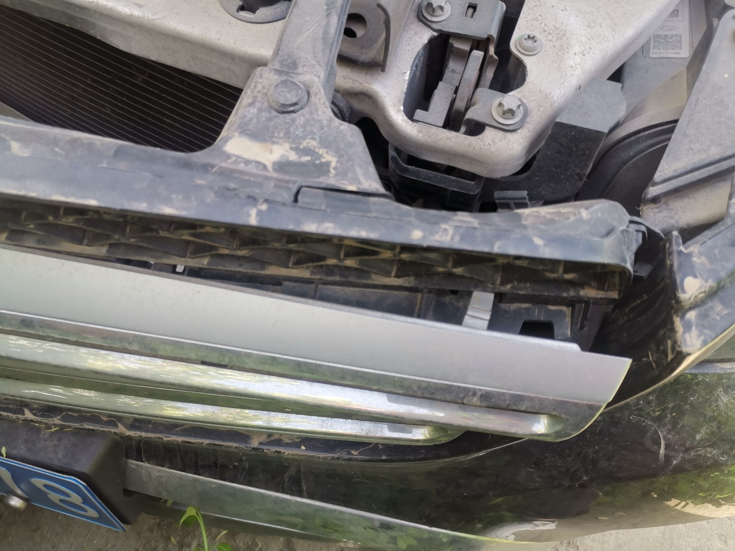
外观照片29 | 外观照片30
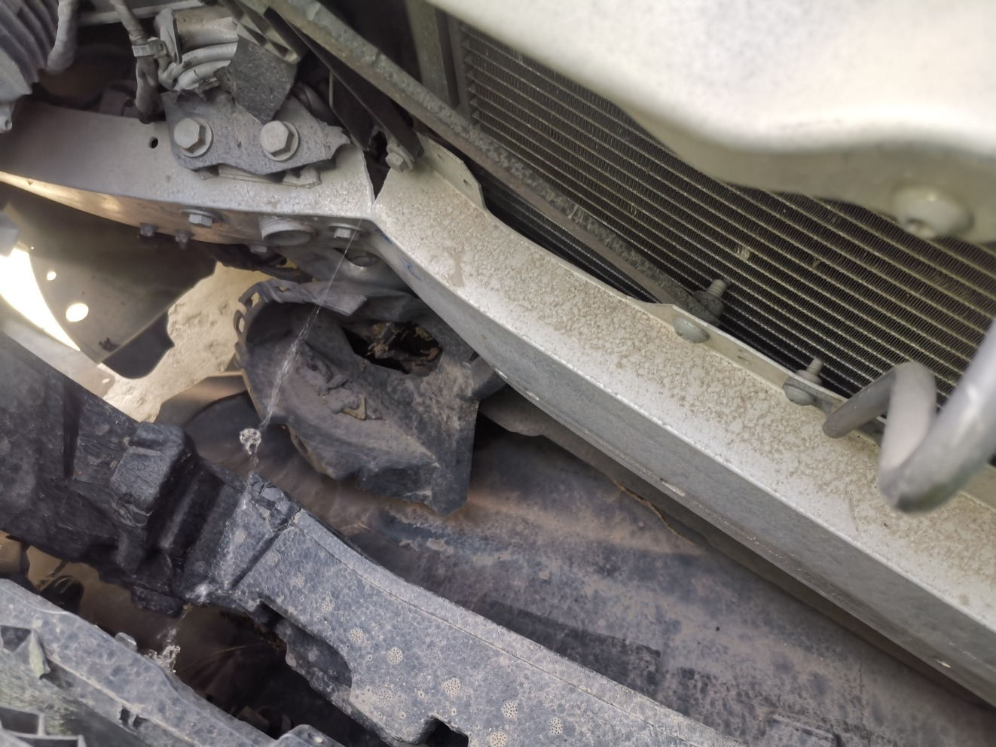 | 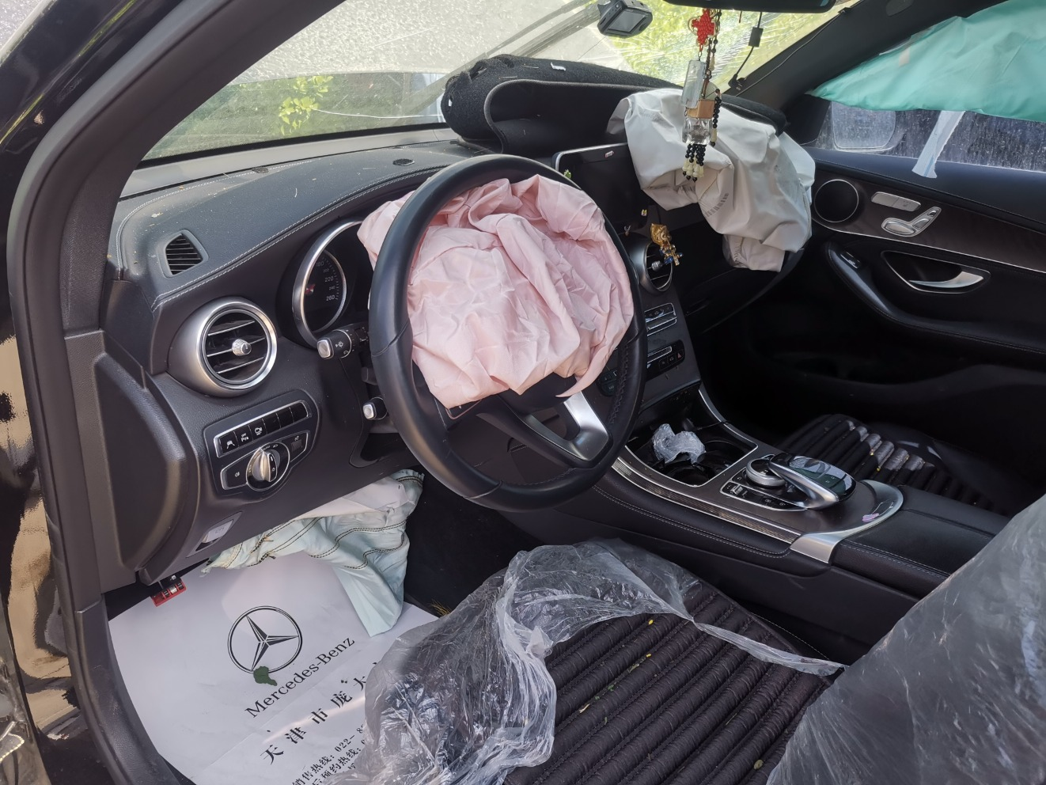
外观照片31 | 外观照片32

外观照片33 | 外观照片34
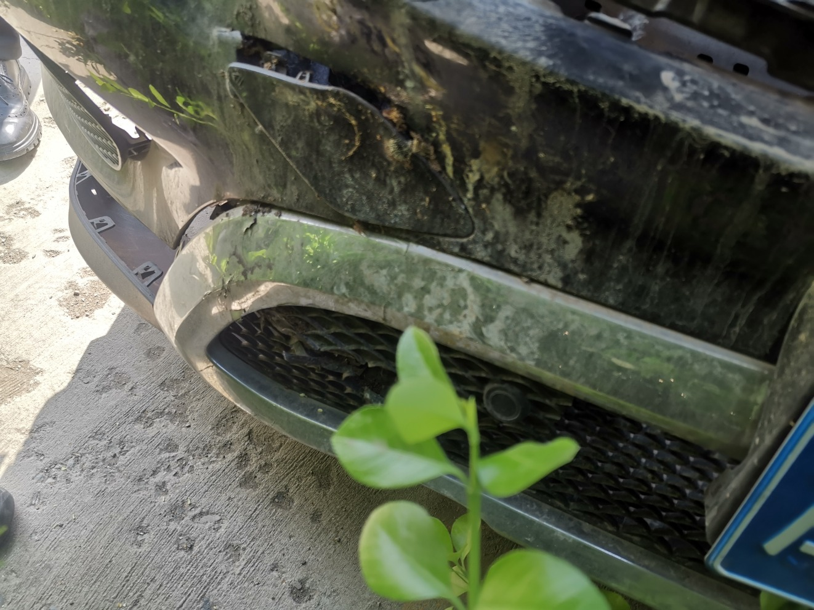 | 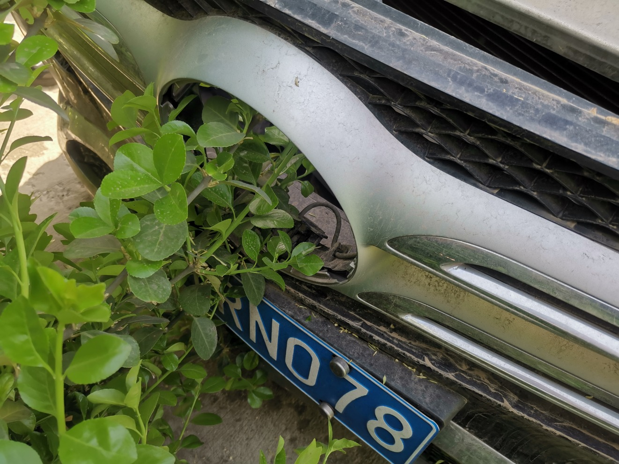
外观照片35 | 外观照片36
外观照片37 | 外观照片38
外观照片39 | 外观照片40

外观照片41 | 外观照片42
 | 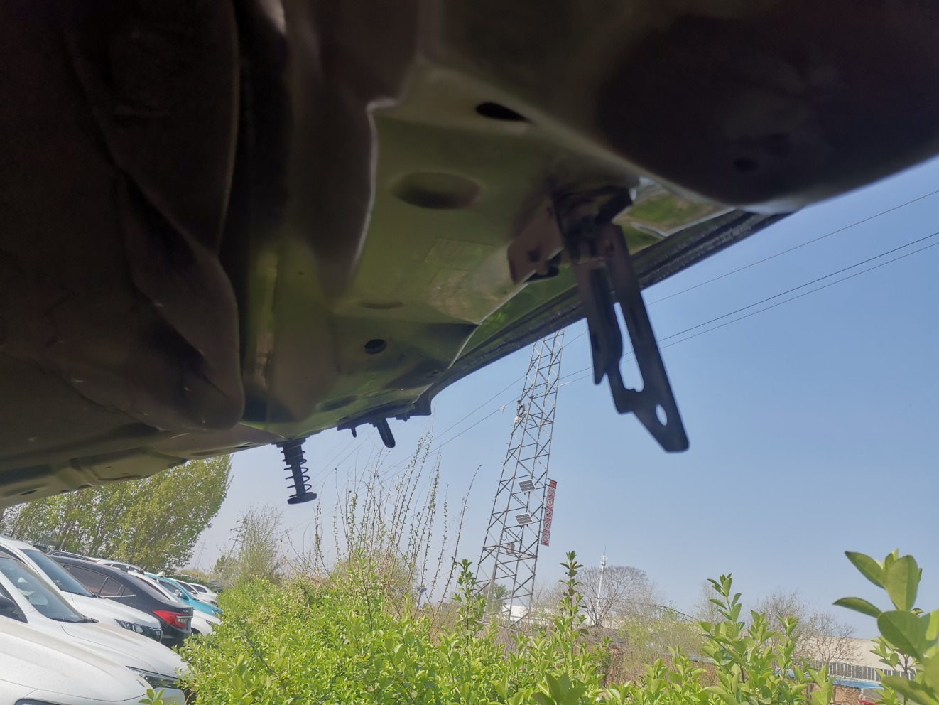
外观照片43 | 外观照片44
 | 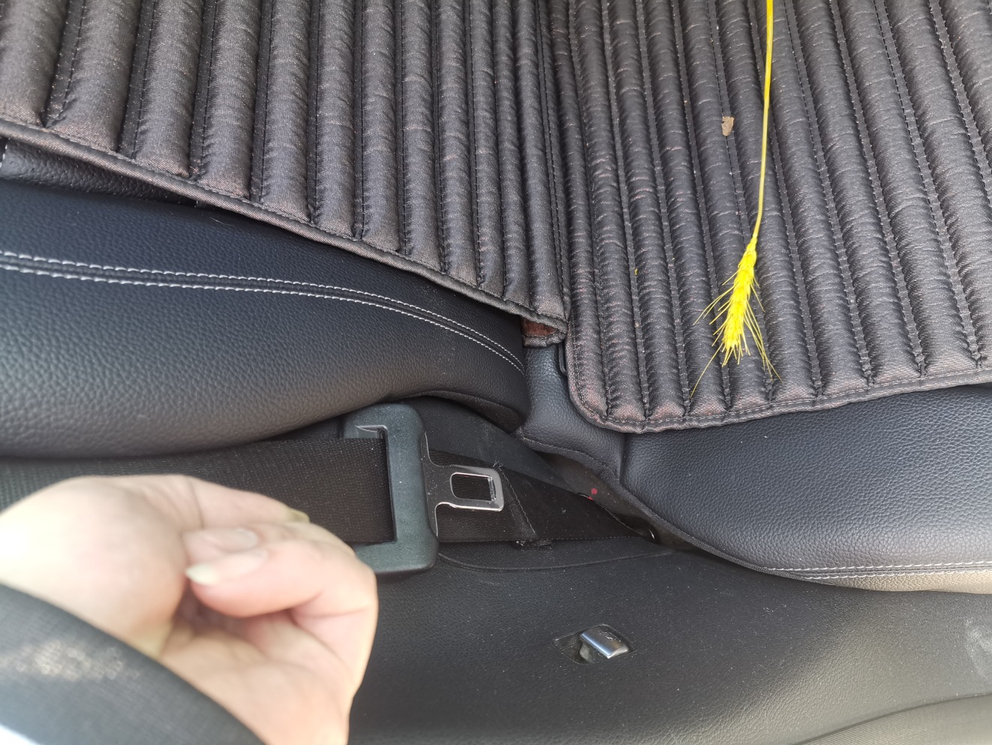
外观照片45 | 外观照片46
外观照片47 | 外观照片48

外观照片49 | 外观照片50
外观照片51

拆解照片
拆解照片1 | 拆解照片2
拆解照片3 | 拆解照片4
拆解照片5 | 拆解照片6
拆解照片7 | 拆解照片8

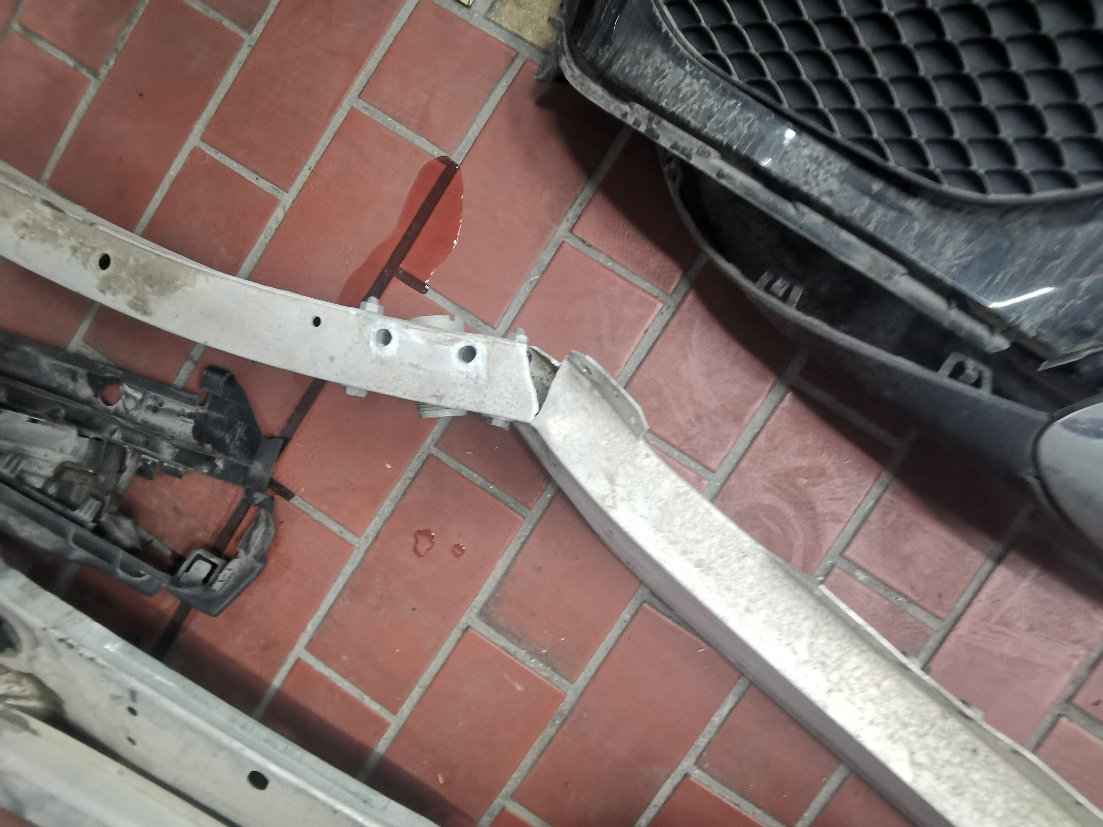
拆解照片9 | 拆解照片10
 | 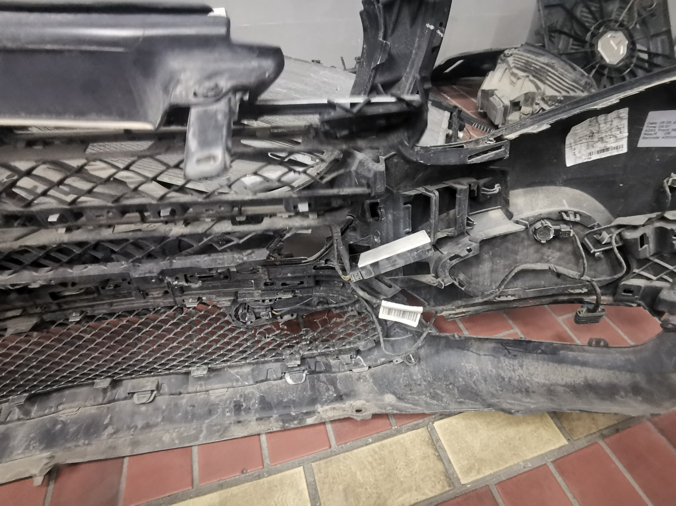
拆解照片11 | 拆解照片12
拆解照片13 | 拆解照片14
 | 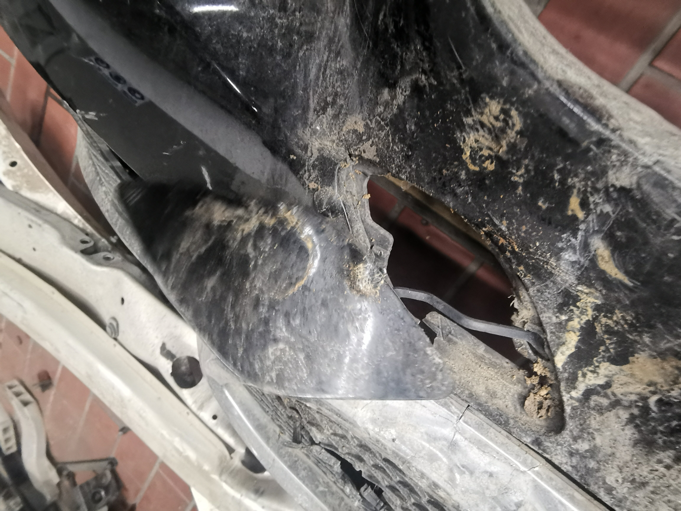
拆解照片15 | 拆解照片16

拆解照片17 | 拆解照片18
 | 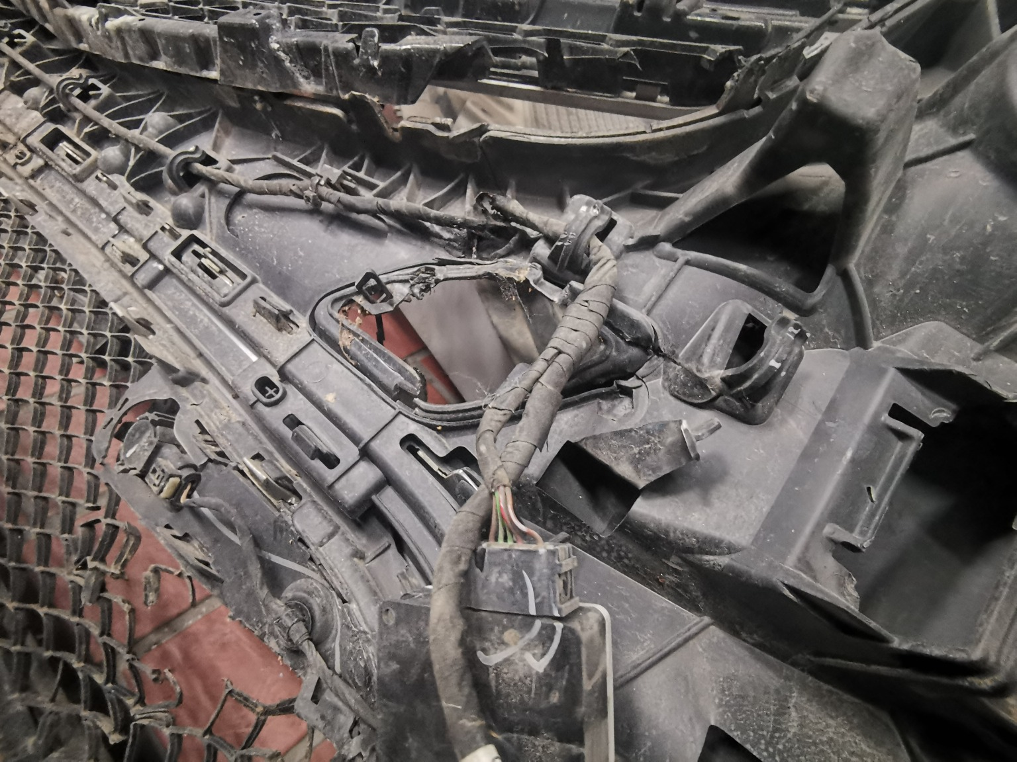
拆解照片19 | 拆解照片20
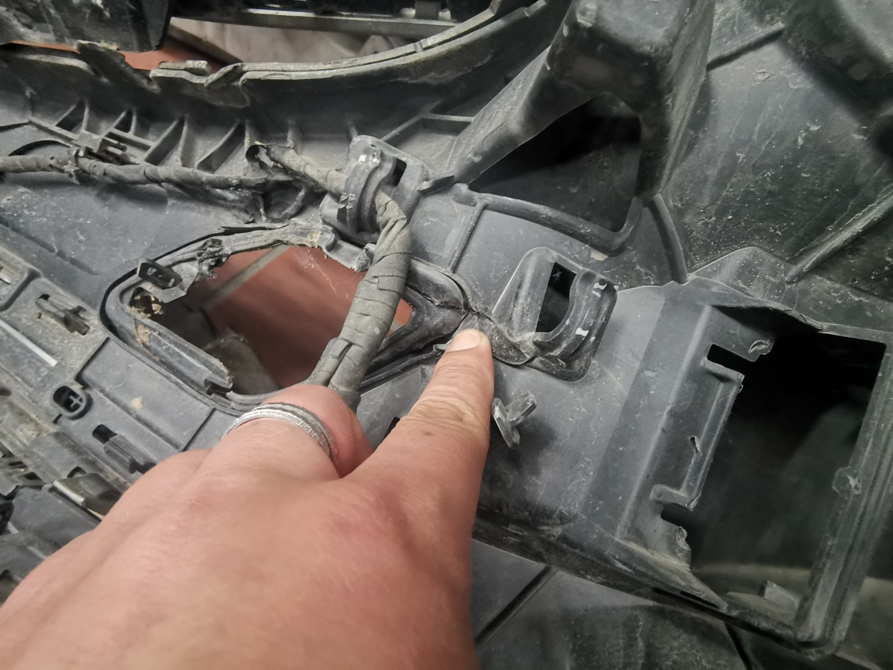
拆解照片21 | 拆解照片22
拆解照片23 | 拆解照片24

拆解照片25 | 拆解照片26
拆解照片27 | 拆解照片28
 | 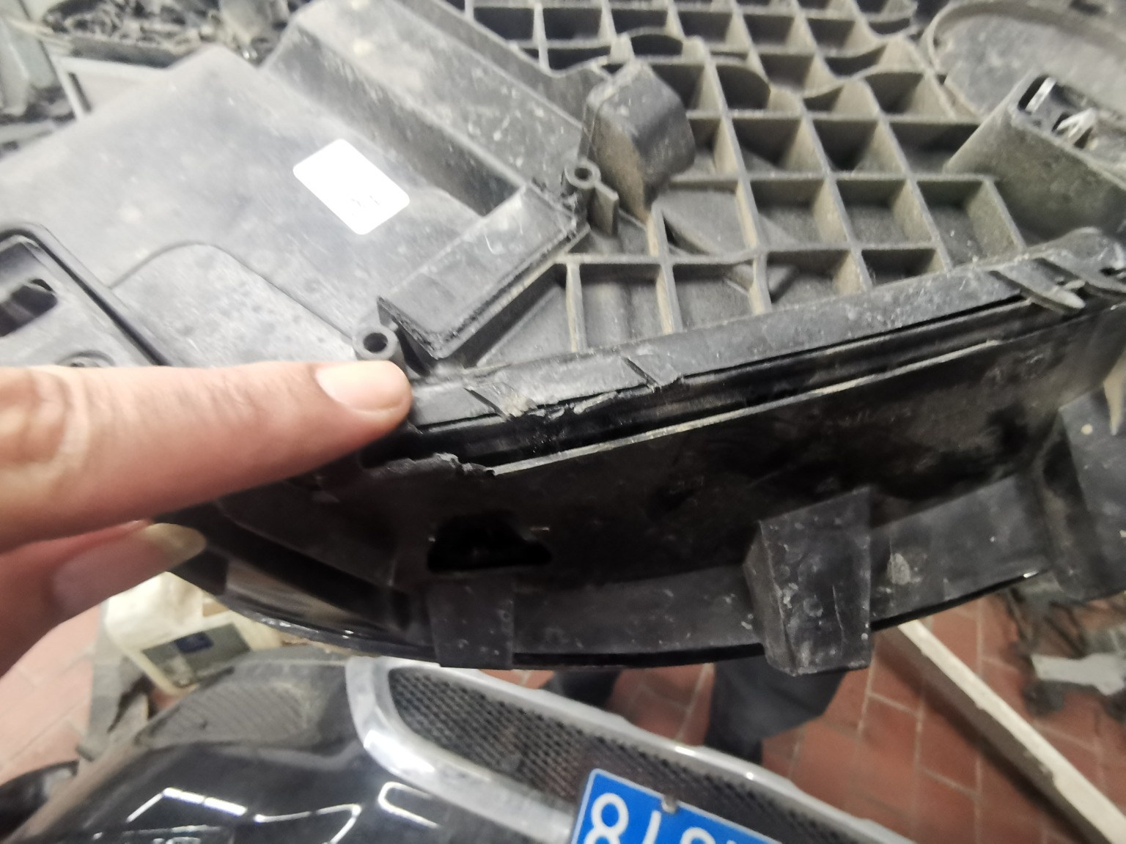
拆解照片29 | 拆解照片30
 | 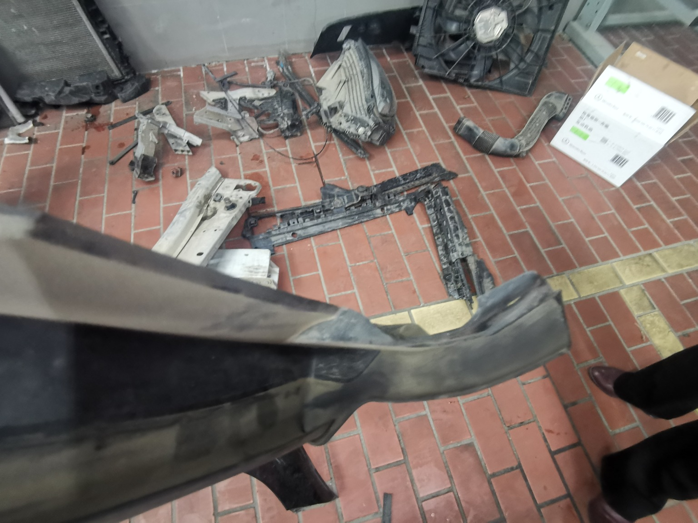
拆解照片31 | 拆解照片32

拆解照片33 | 拆解照片34
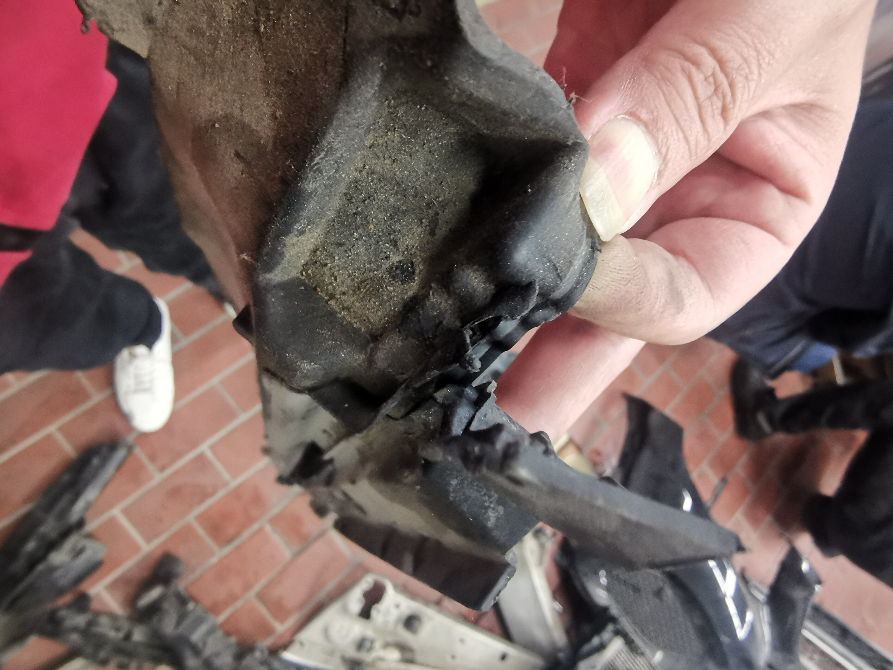 | 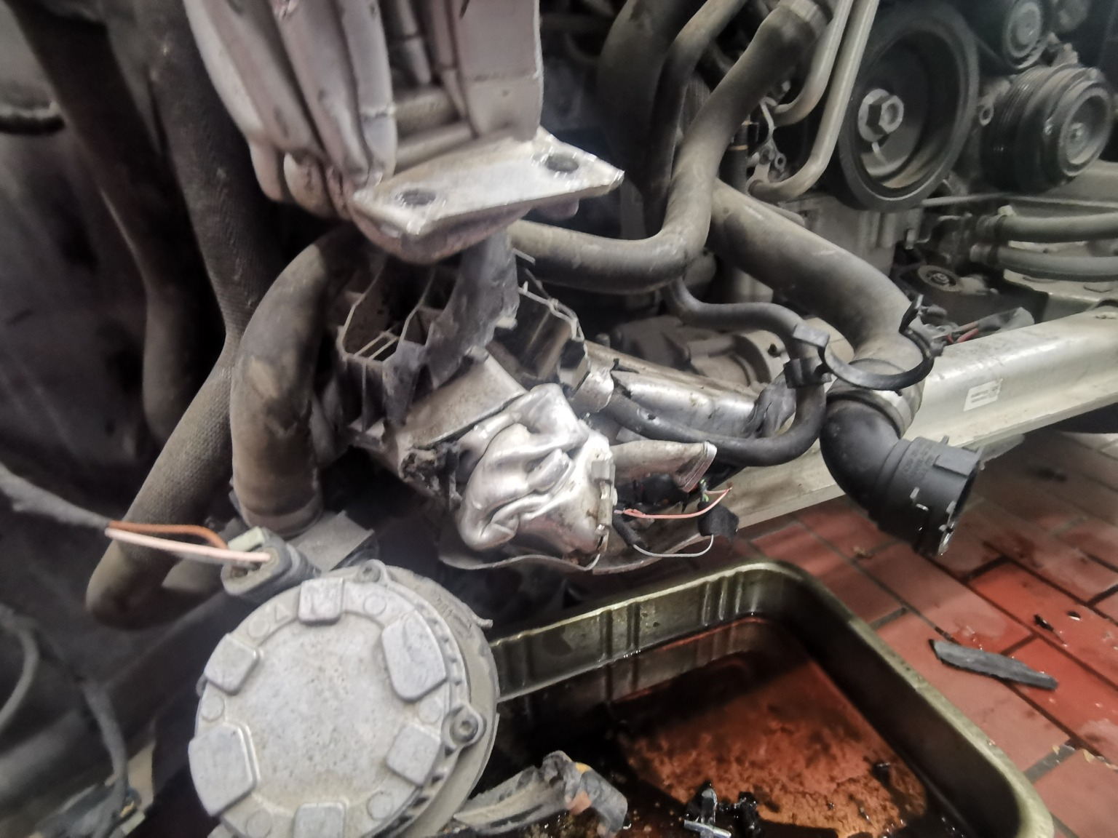
拆解照片35 | 拆解照片36
拆解照片37 | 拆解照片38
拆解照片39 | 拆解照片40

拆解照片41 | 拆解照片42
 | 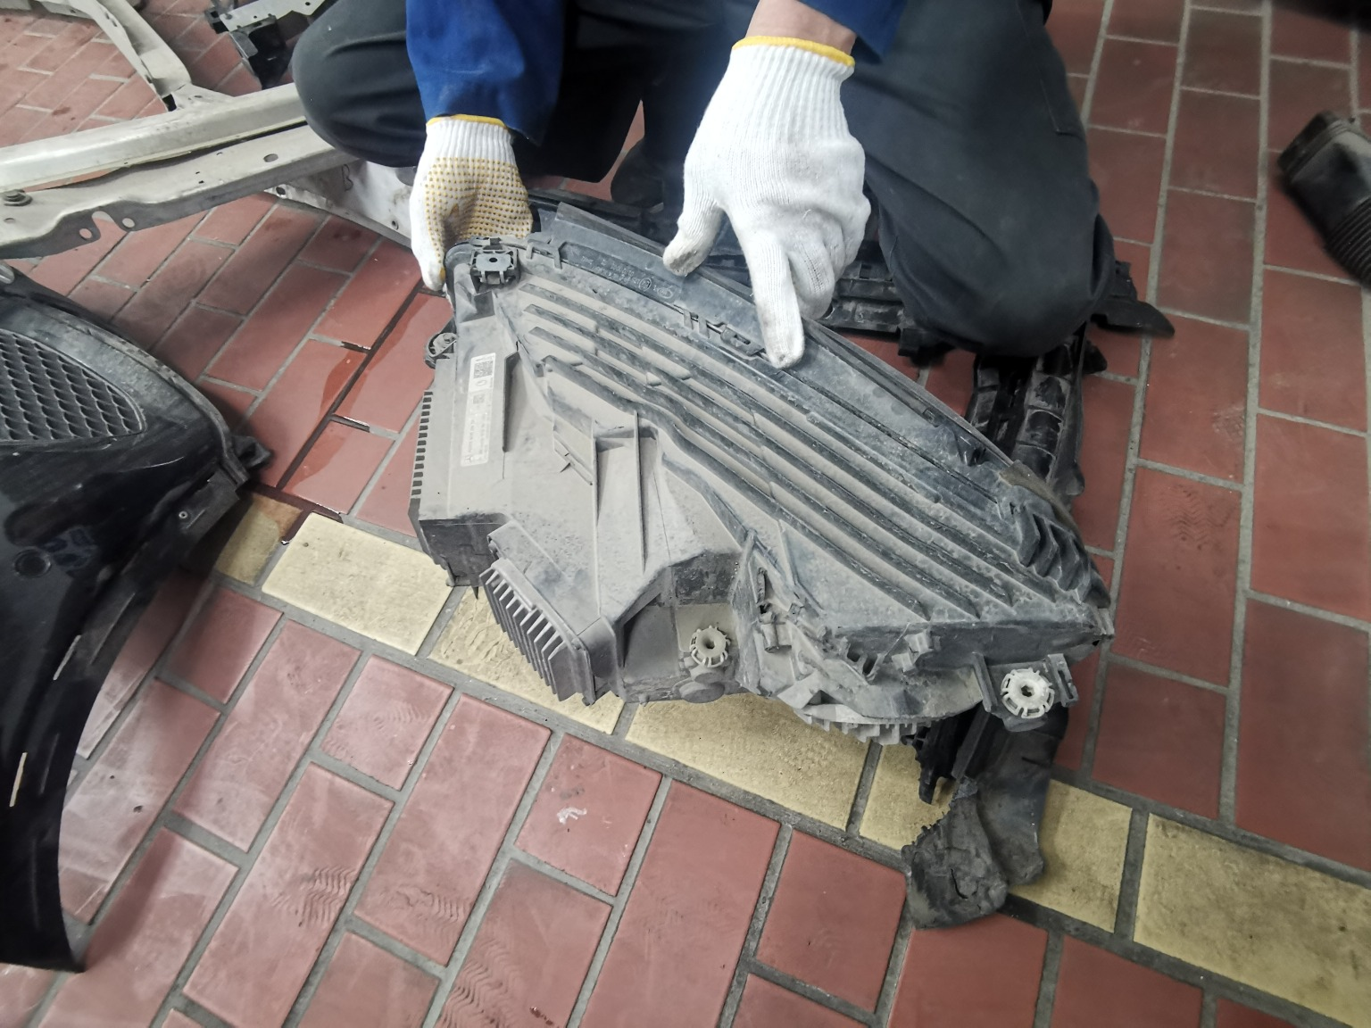
拆解照片43 | 拆解照片44
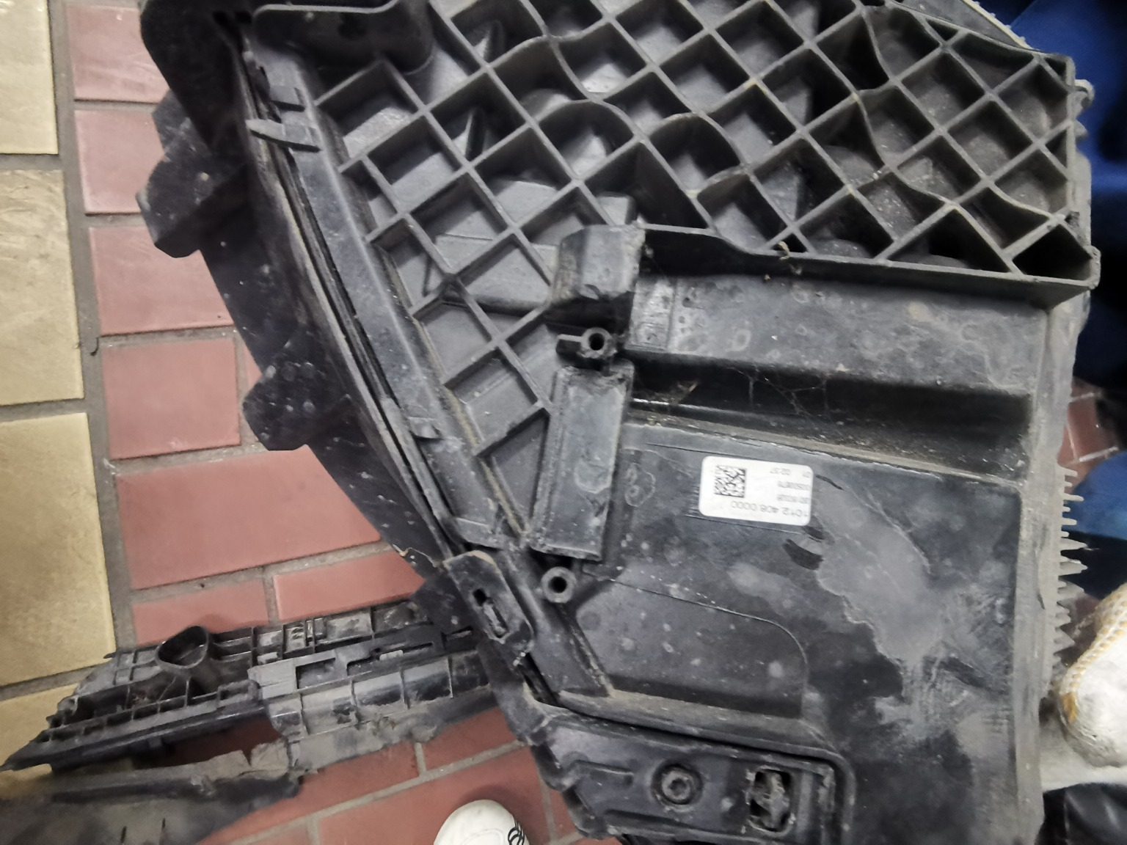
拆解照片45 | 拆解照片46
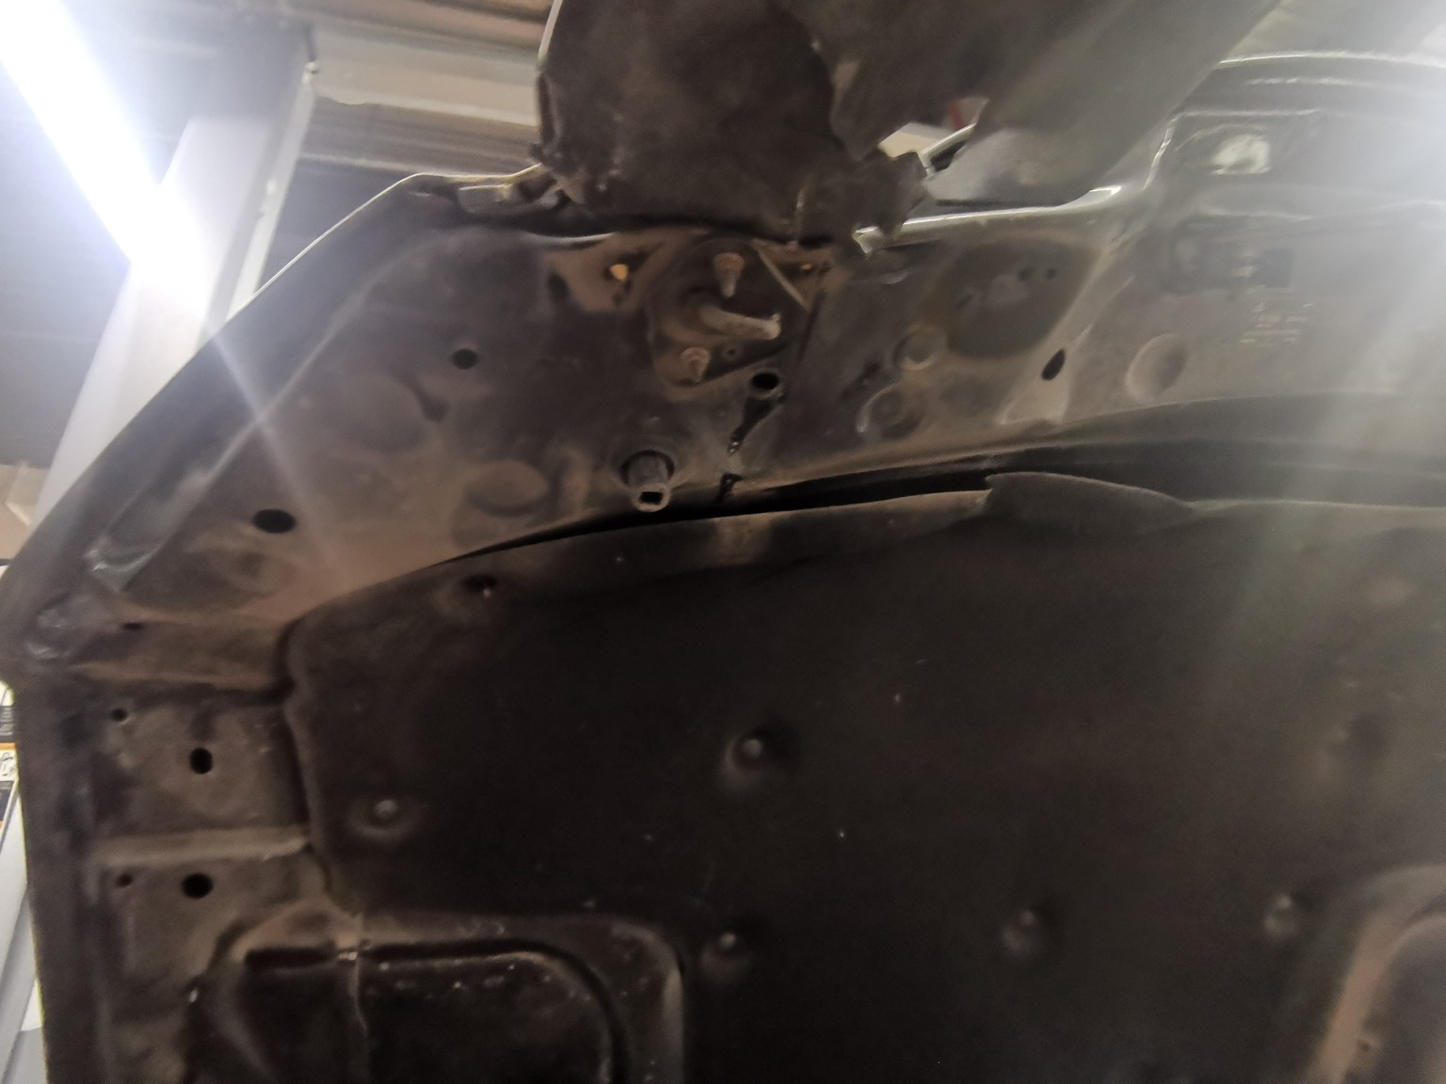
拆解照片47 | 拆解照片48

拆解照片49 | 拆解照片50
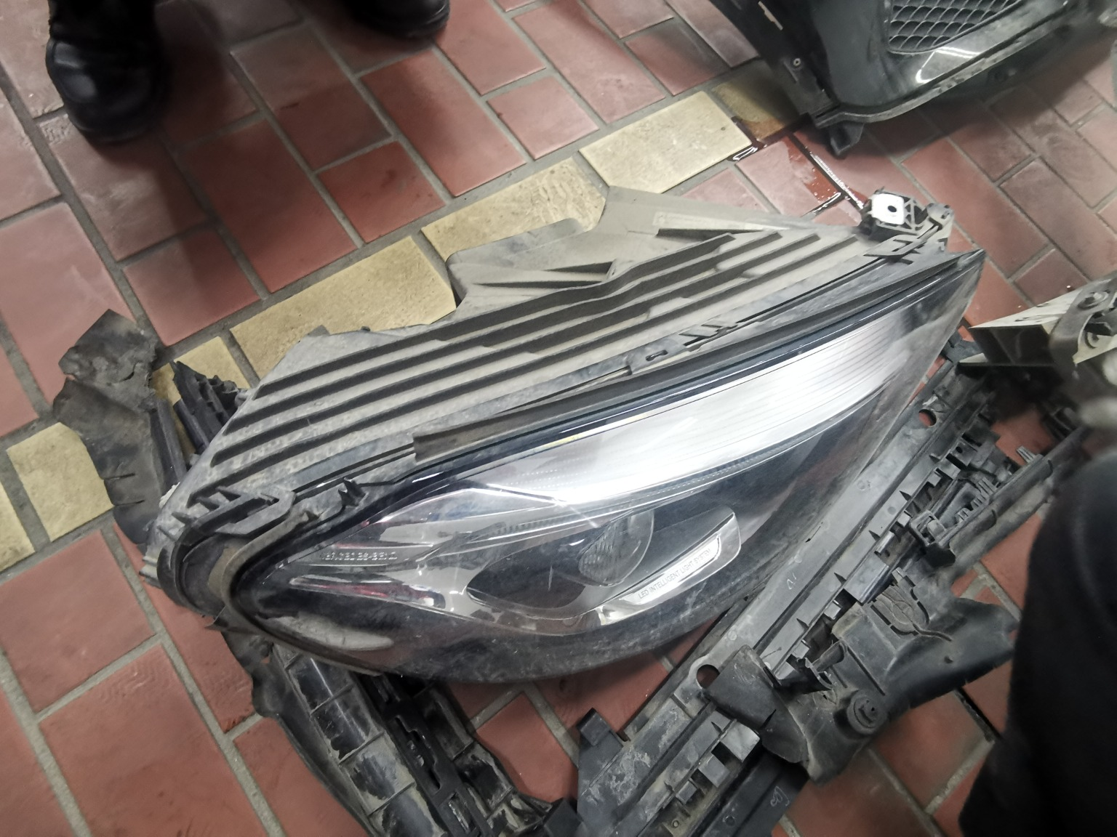 | 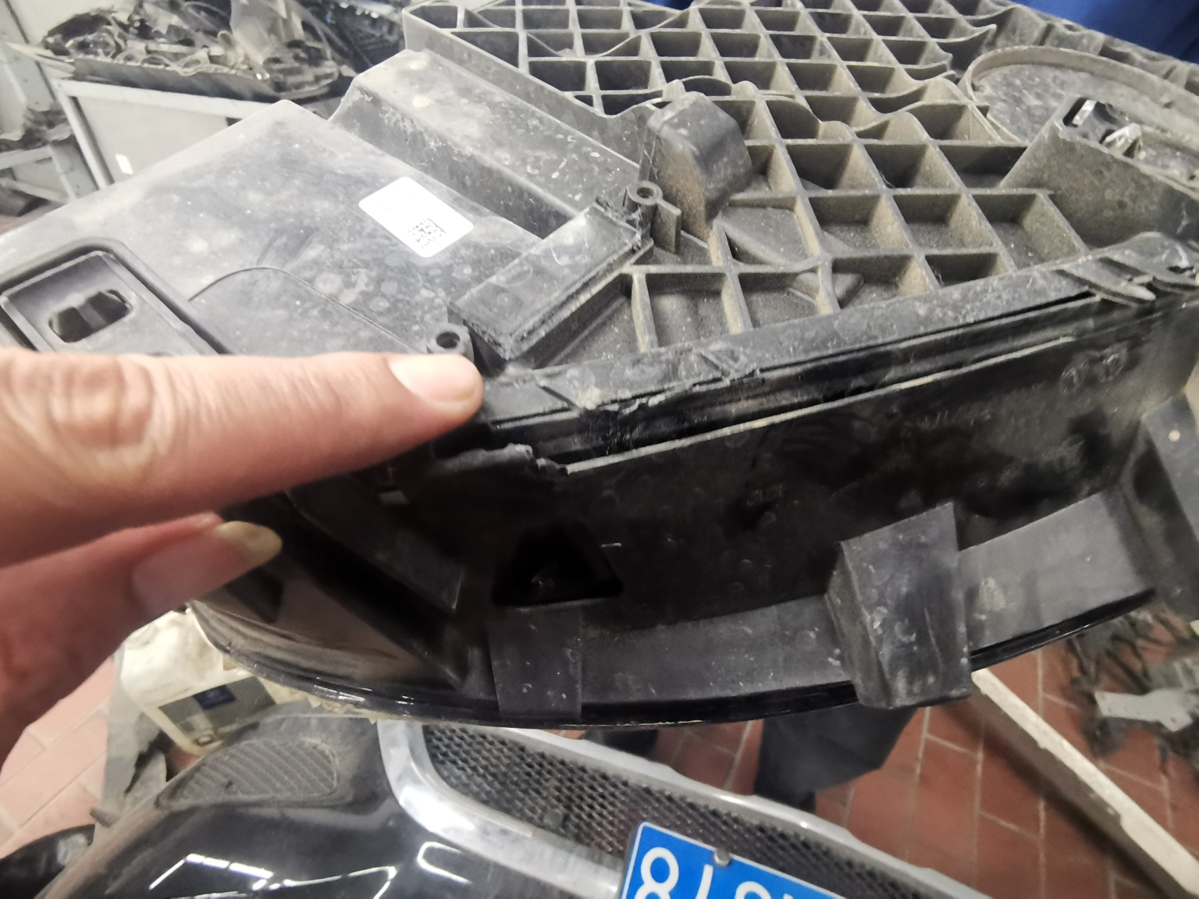
拆解照片51 | 拆解照片52
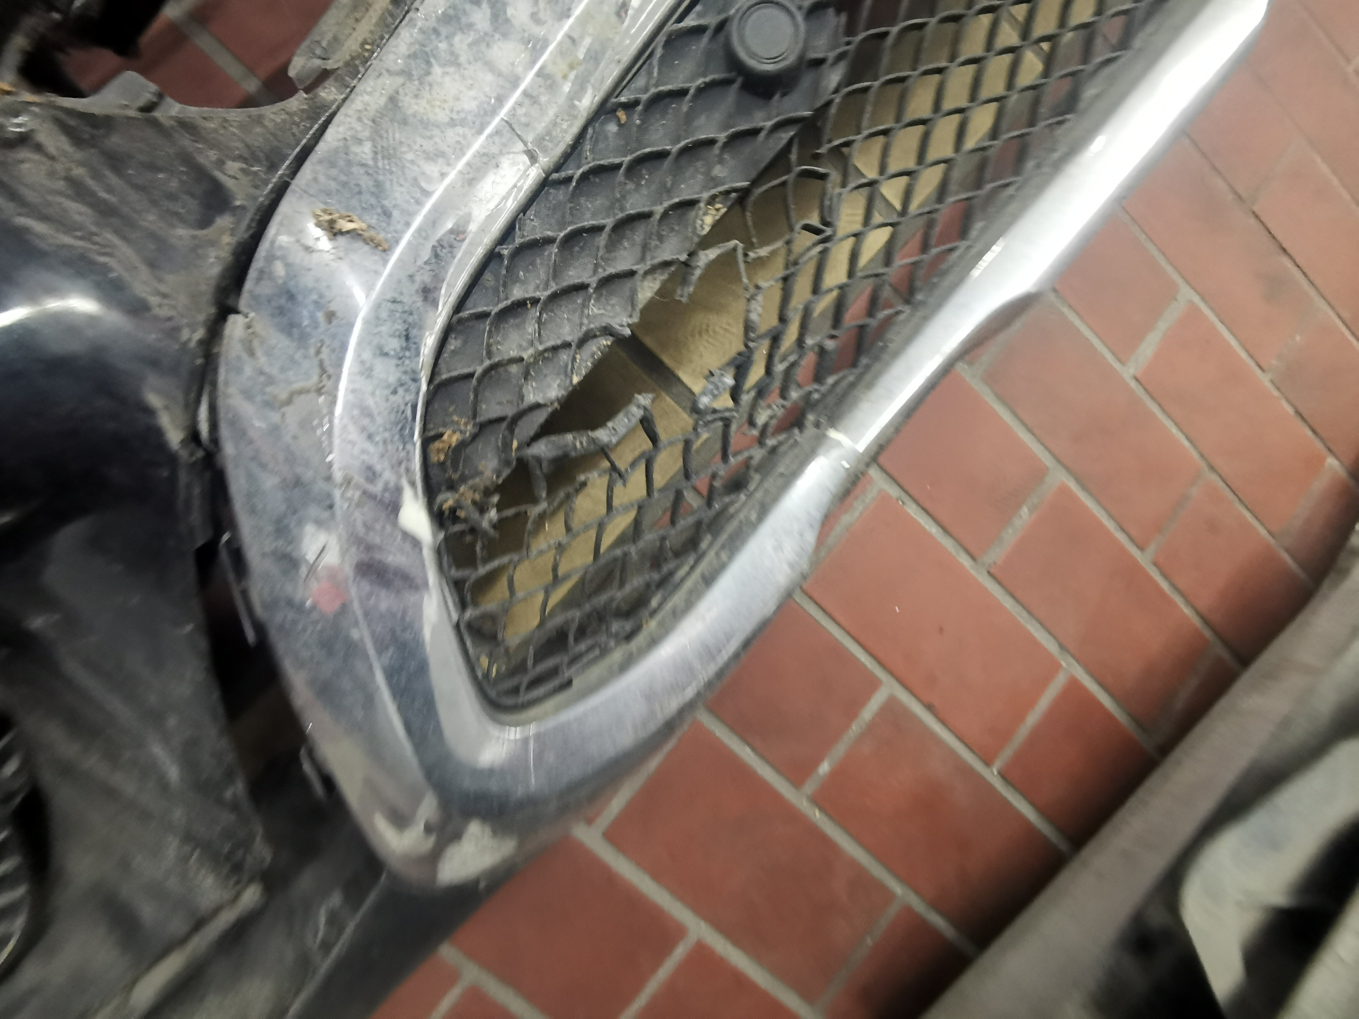
拆解照片53 | 拆解照片54
拆解照片55 | 拆解照片56

拆解照片57 | 拆解照片58
拆解照片59 | 拆解照片60
拆解照片61 | 拆解照片62
拆解照片63 | 拆解照片64

拆解照片65 | 拆解照片66
拆解照片67 | 拆解照片68
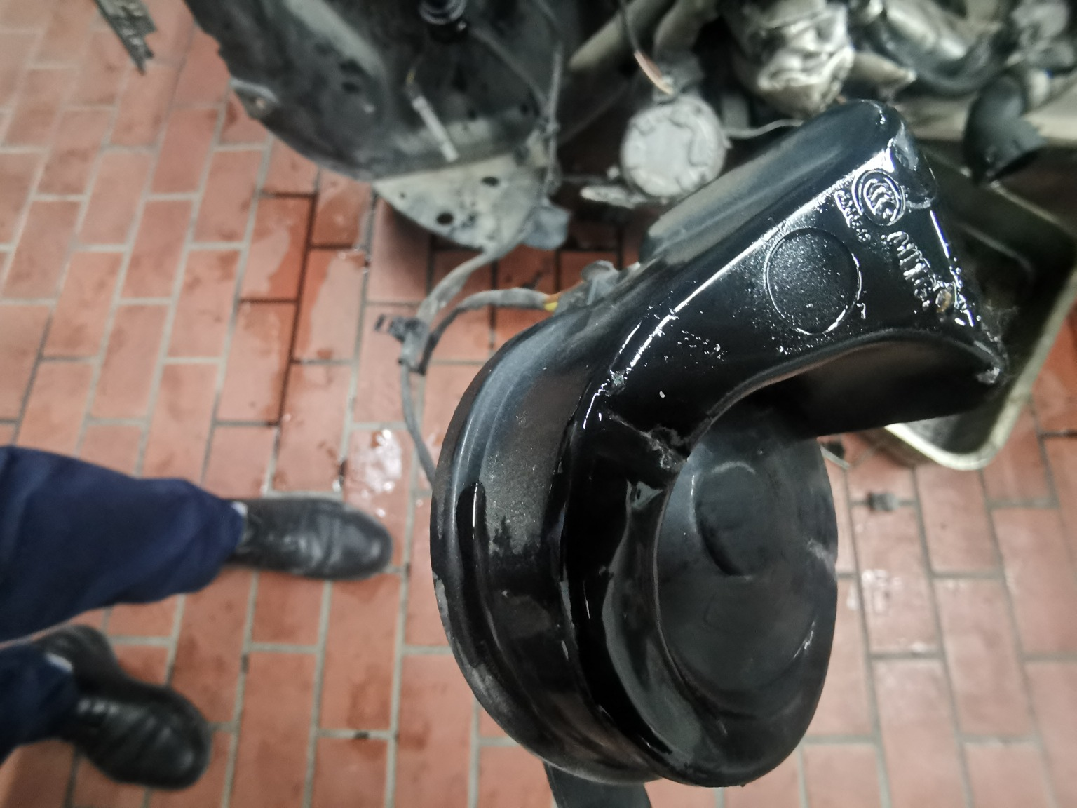
拆解照片69 | 拆解照片70
拆解照片71 | 拆解照片72

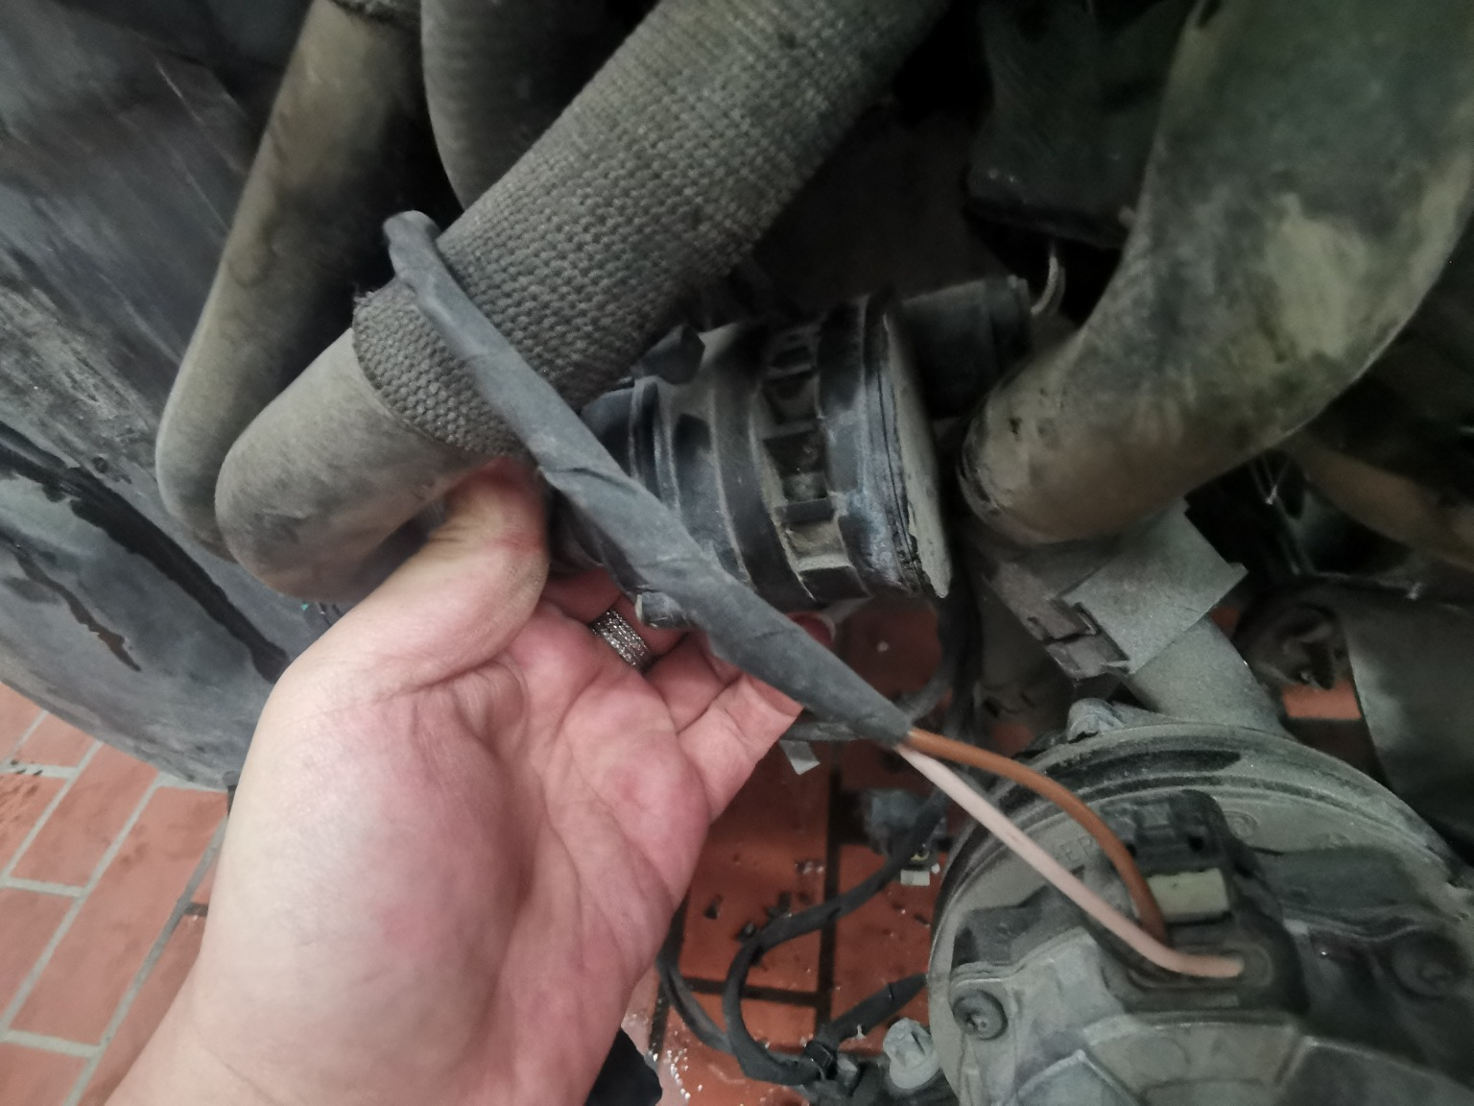
拆解照片73 | 拆解照片74
拆解照片75 | 拆解照片76
 | 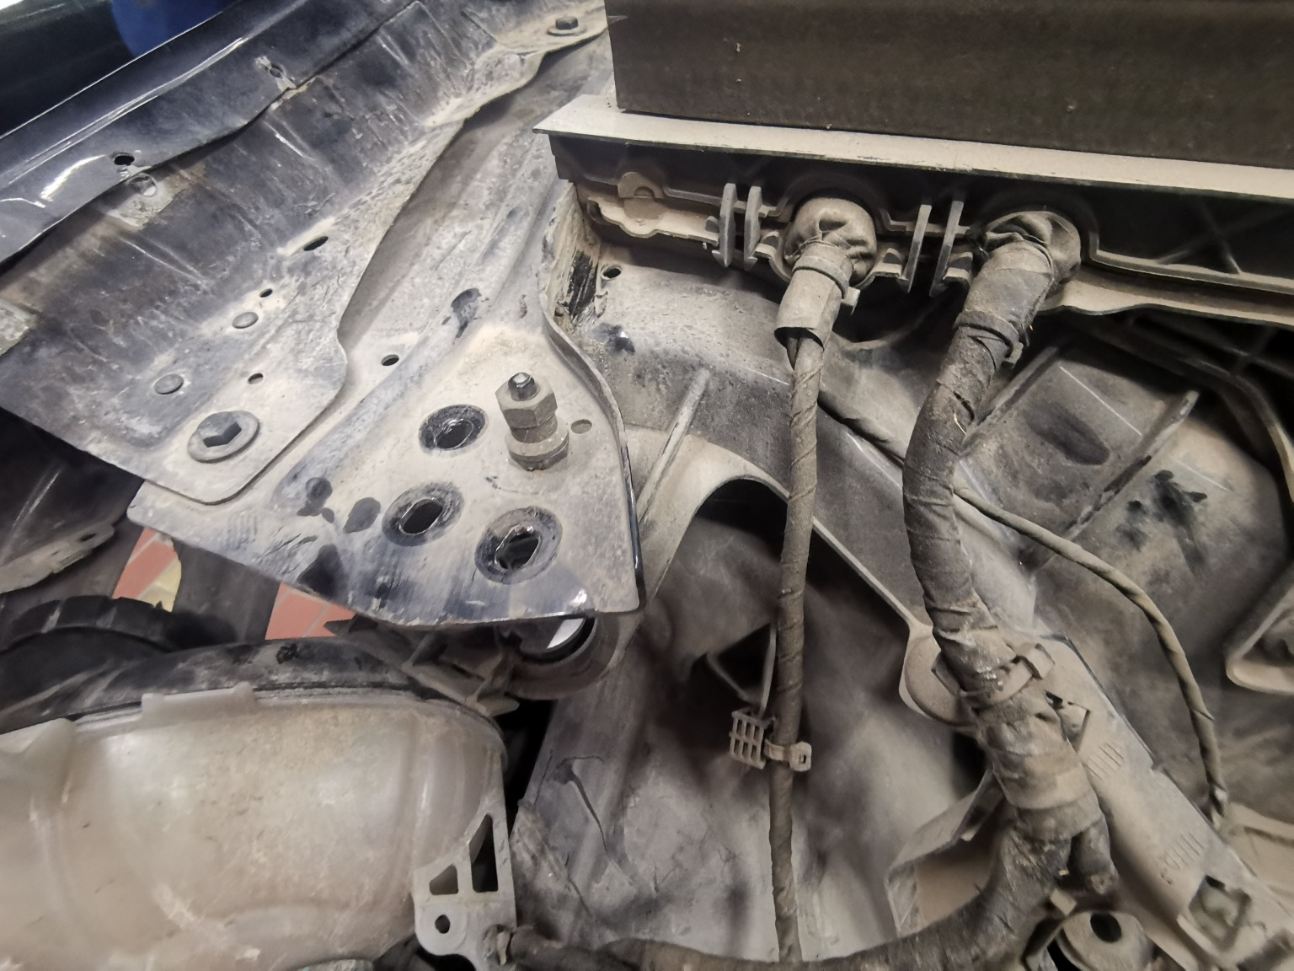
拆解照片77 | 拆解照片78
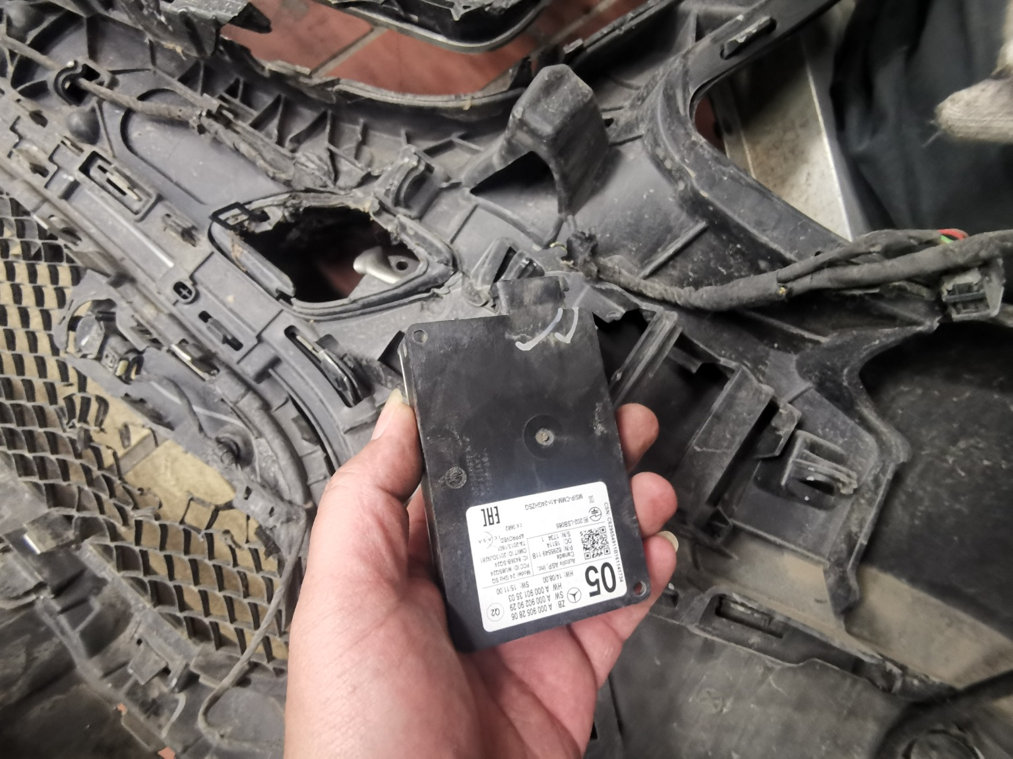 | 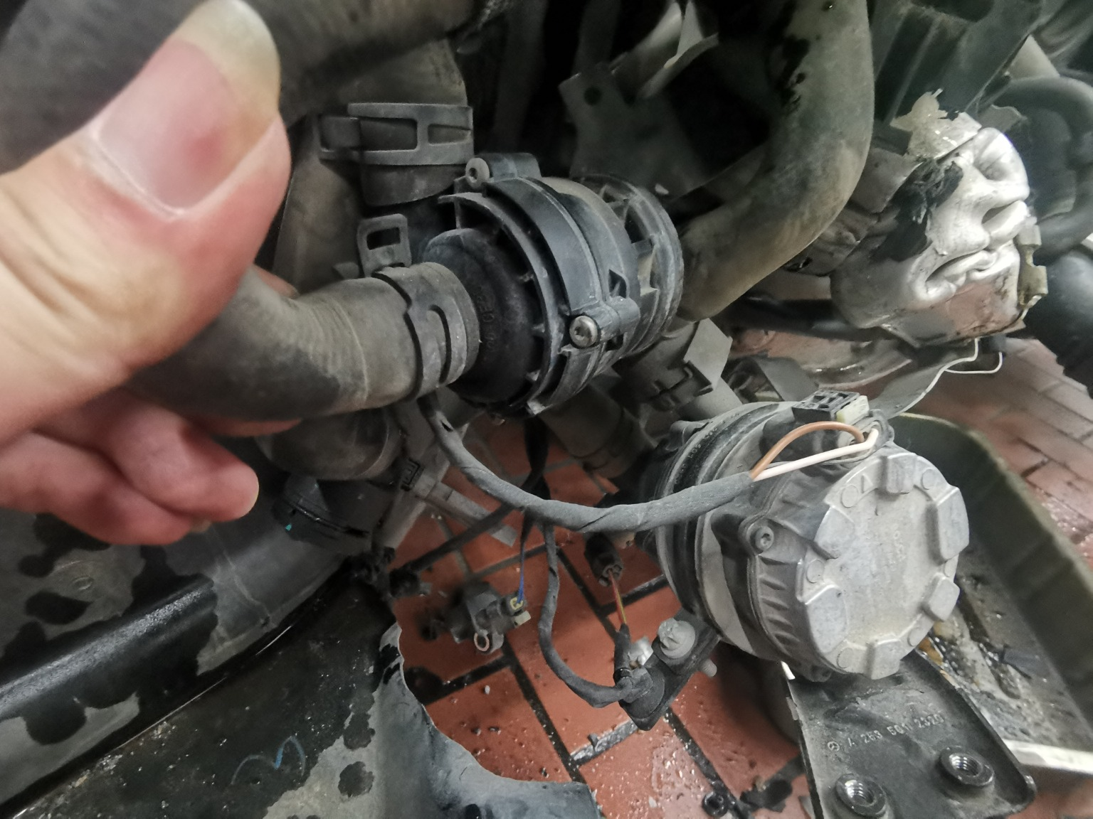
拆解照片79 | 拆解照片80

拆解照片81 | 拆解照片82
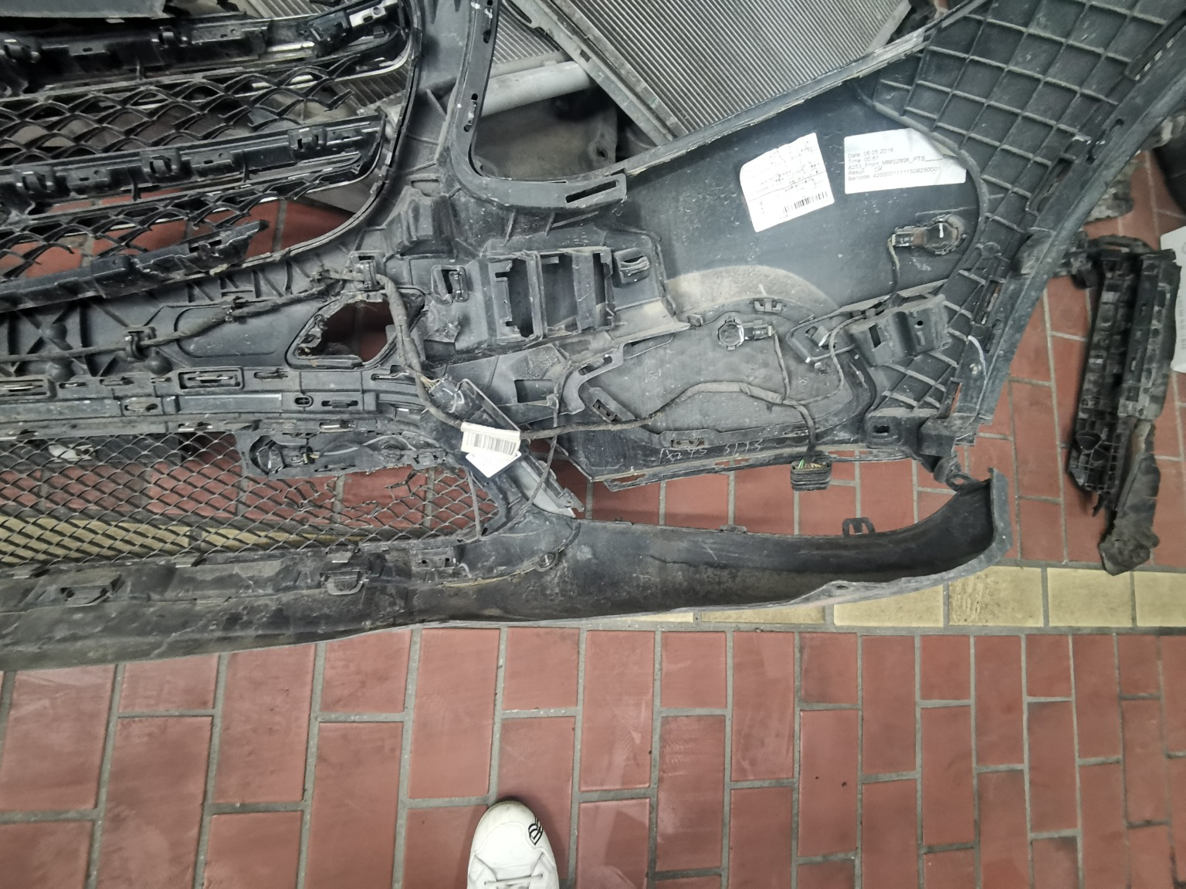
拆解照片83 | 拆解照片84
 | 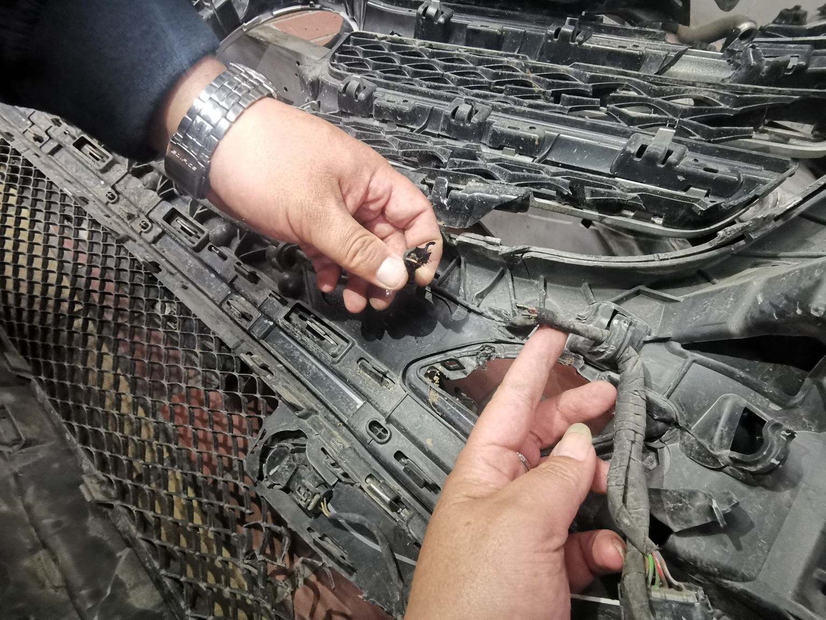
拆解照片85 | 拆解照片86
 | 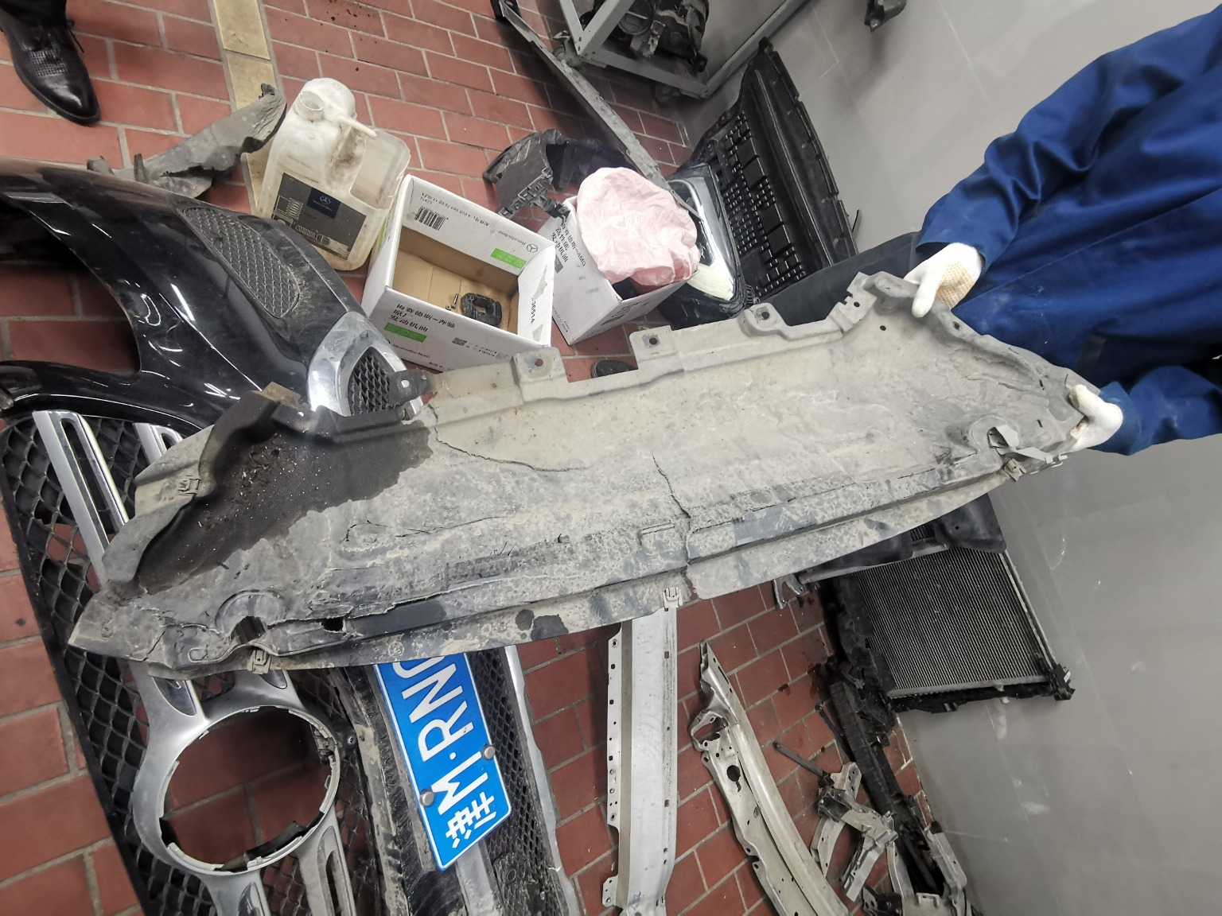
拆解照片87 | 拆解照片88

拆解照片89 | 拆解照片90
拆解照片91 | 拆解照片92
拆解照片93 | 拆解照片94
 | 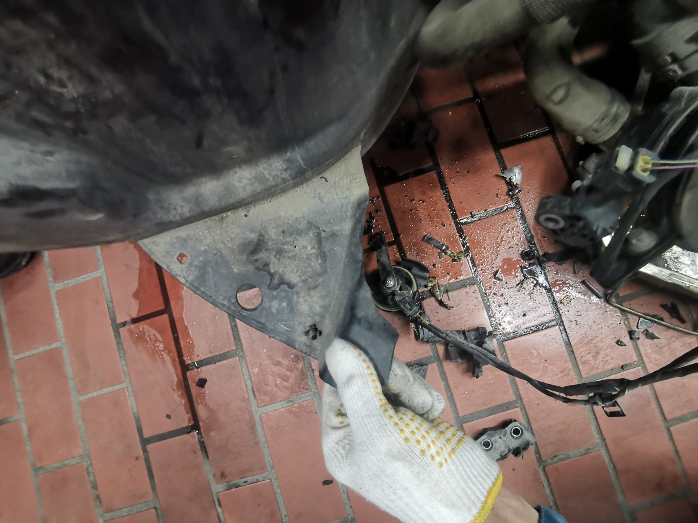
拆解照片95 | 拆解照片96

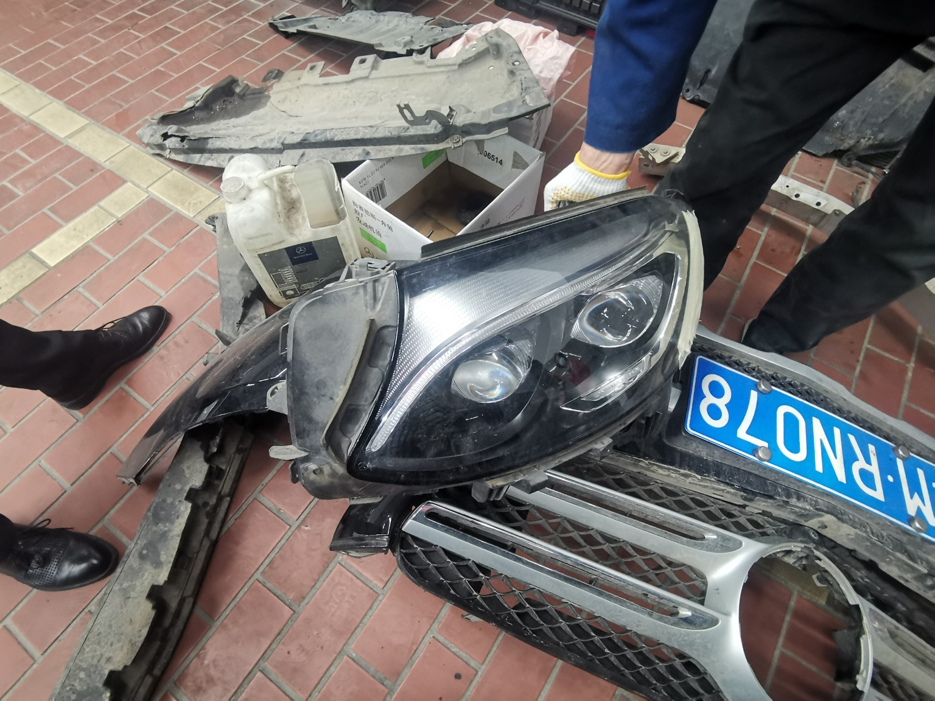
拆解照片97 | 拆解照片98
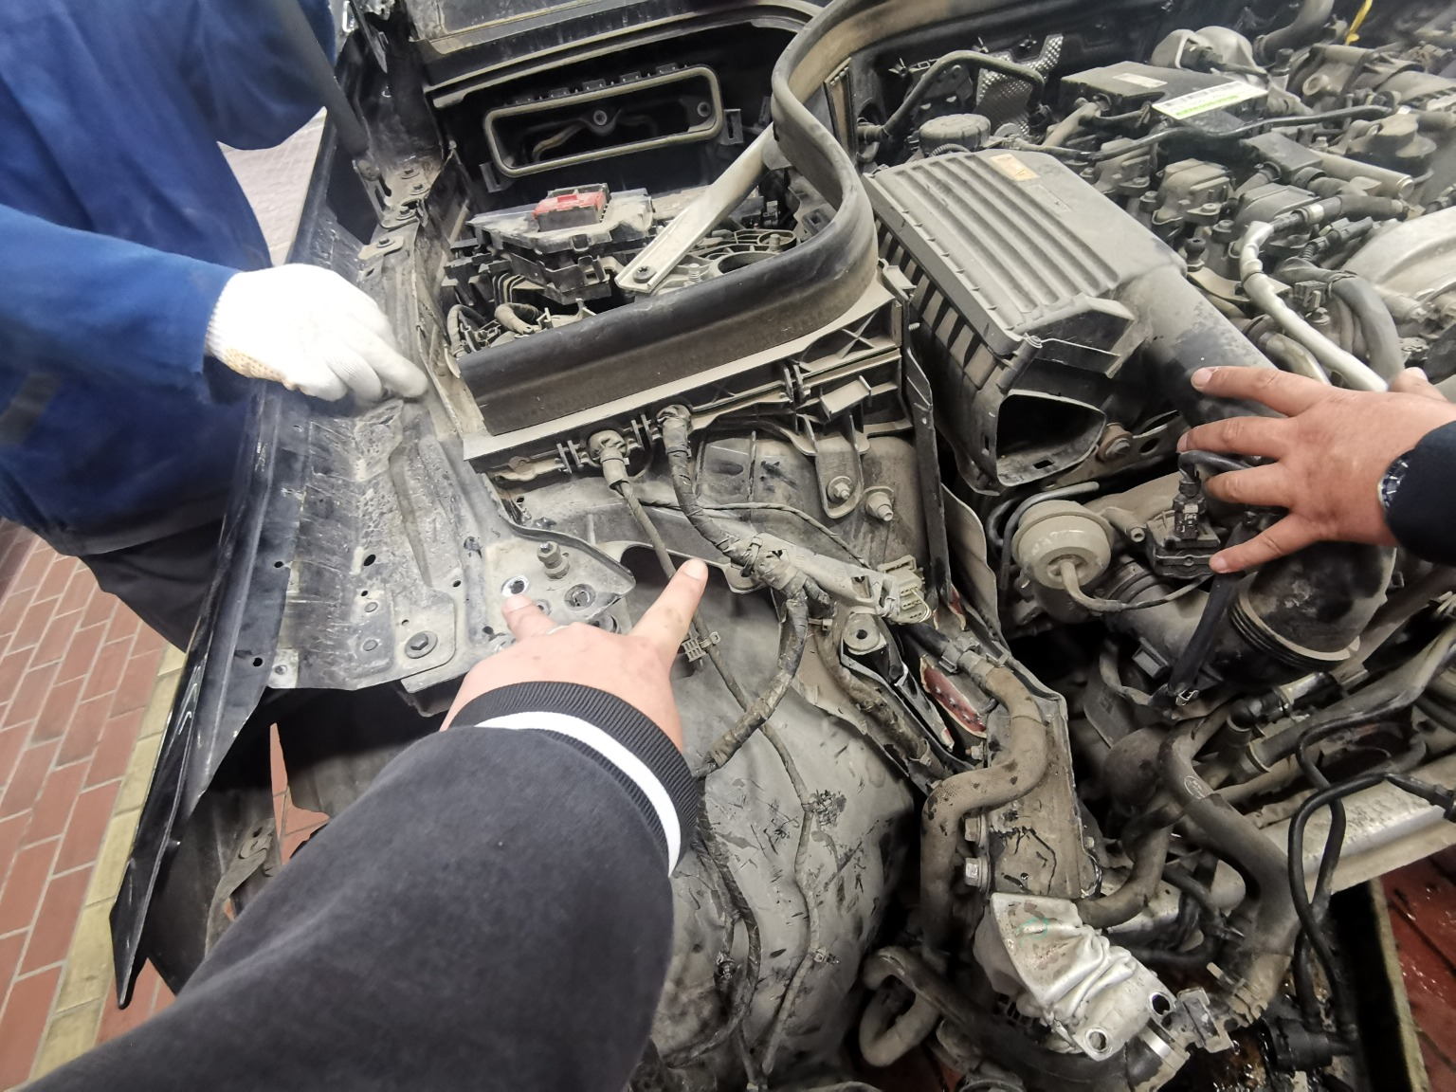
拆解照片99 | 拆解照片100
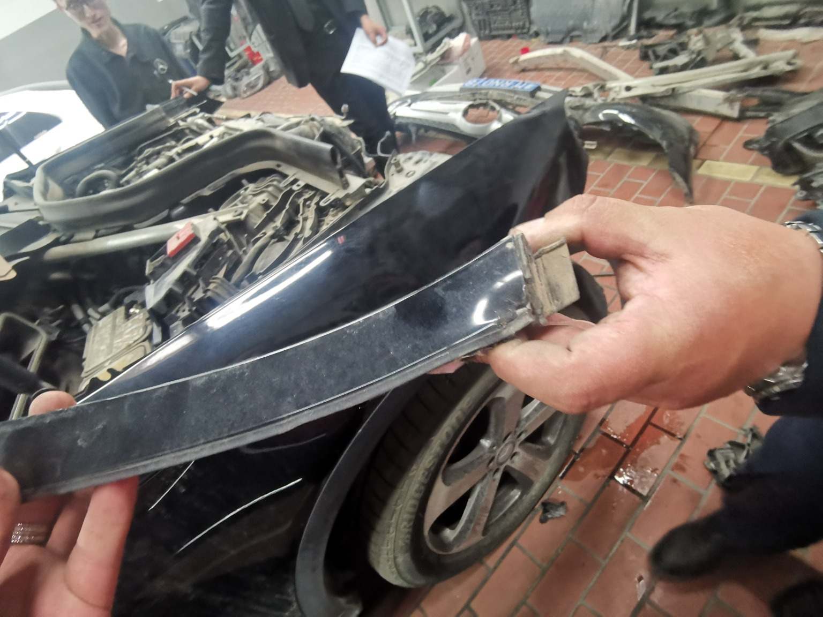
拆解照片101 | 拆解照片102
 | 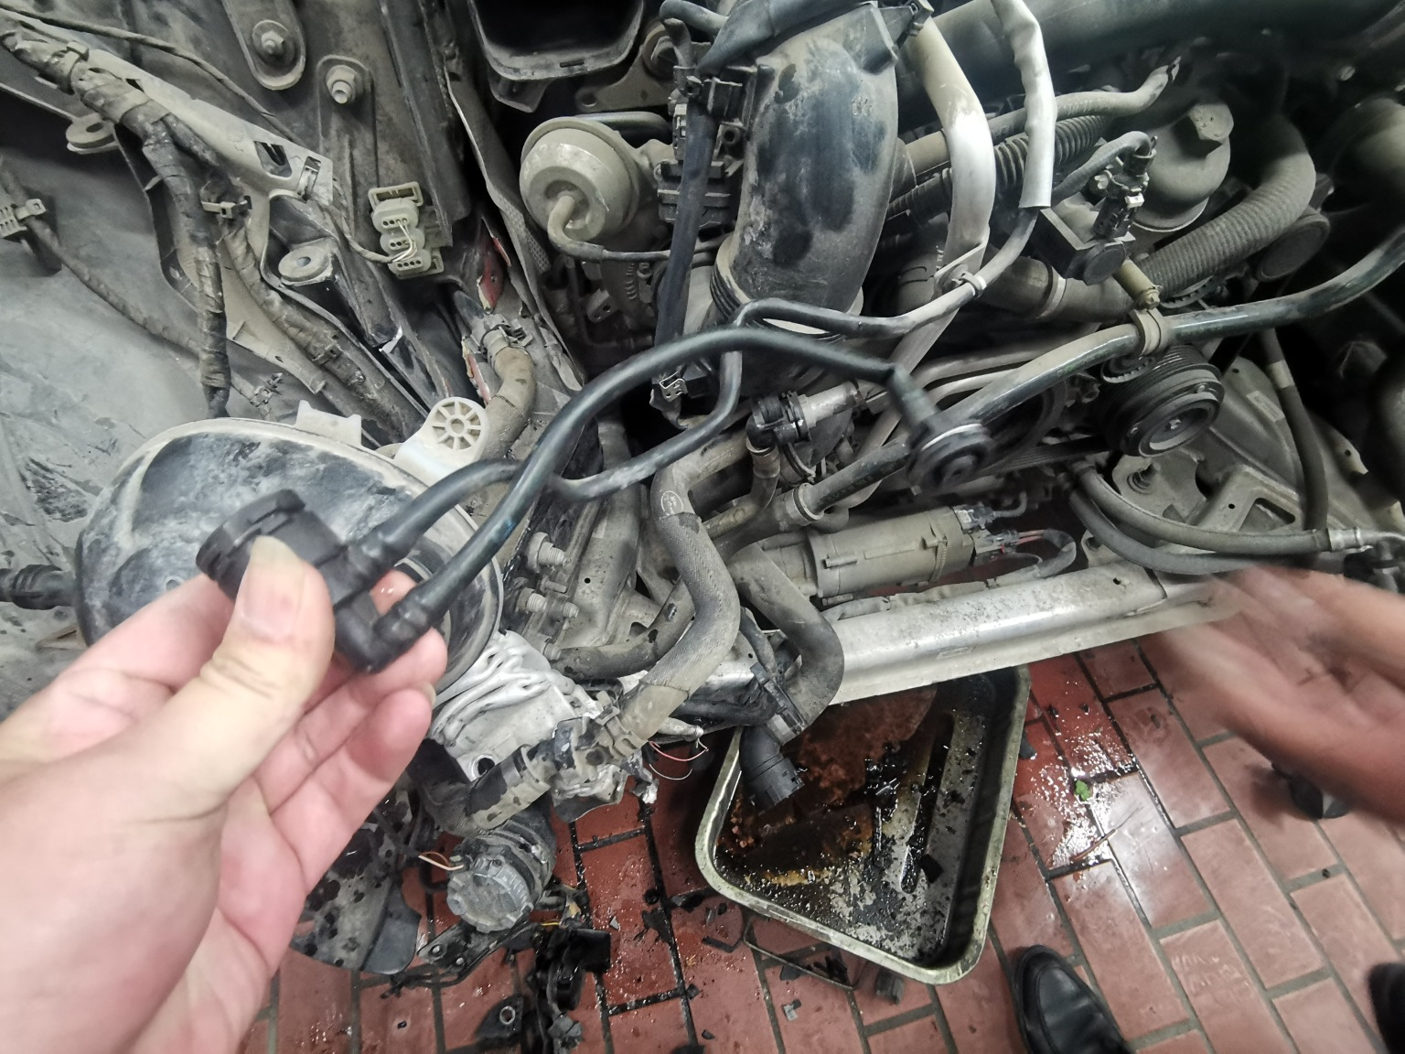
拆解照片103 | 拆解照片104

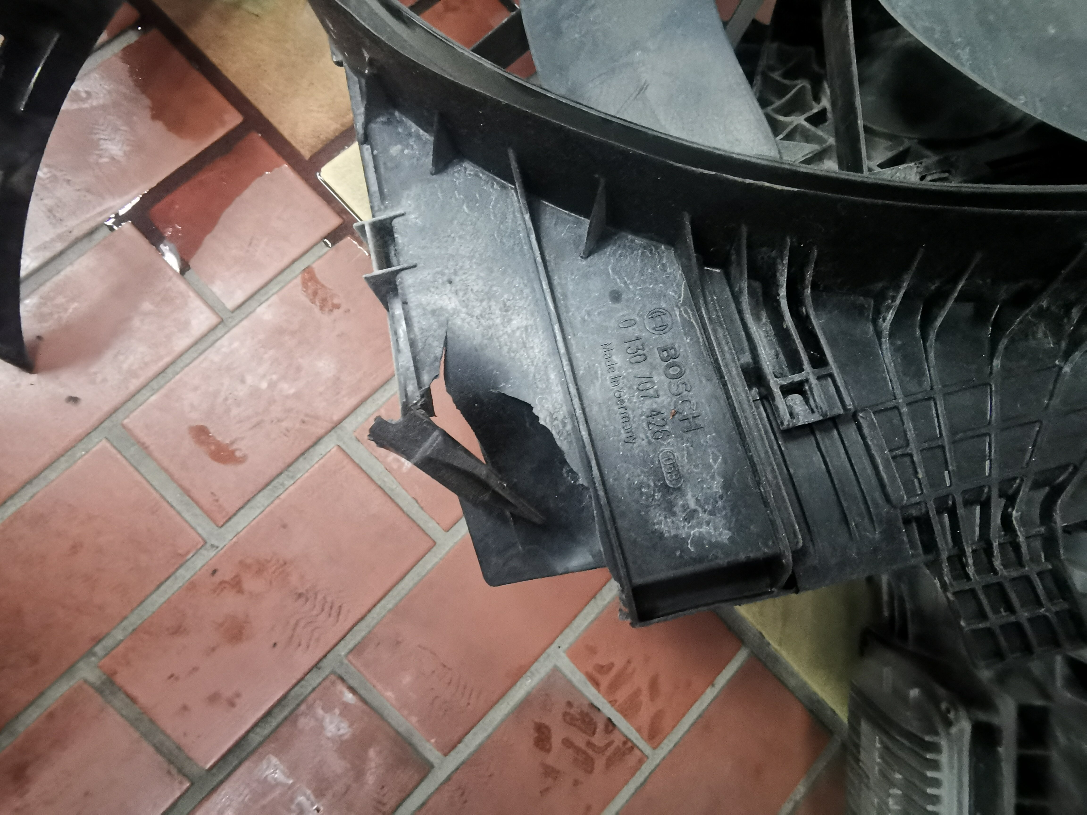 | 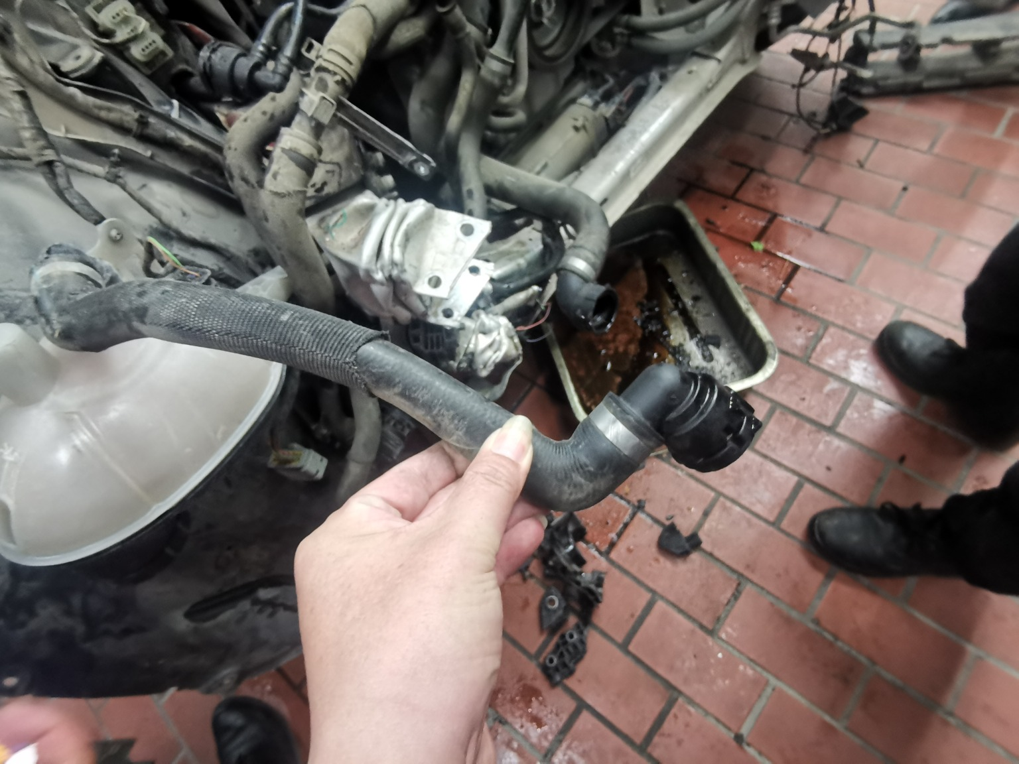
拆解照片105 | 拆解照片106
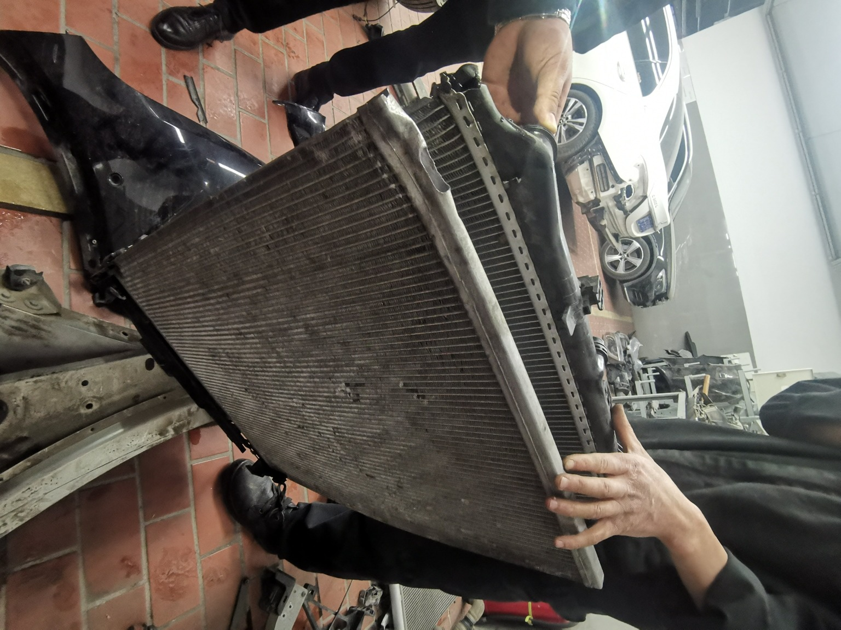
拆解照片107 | 拆解照片108
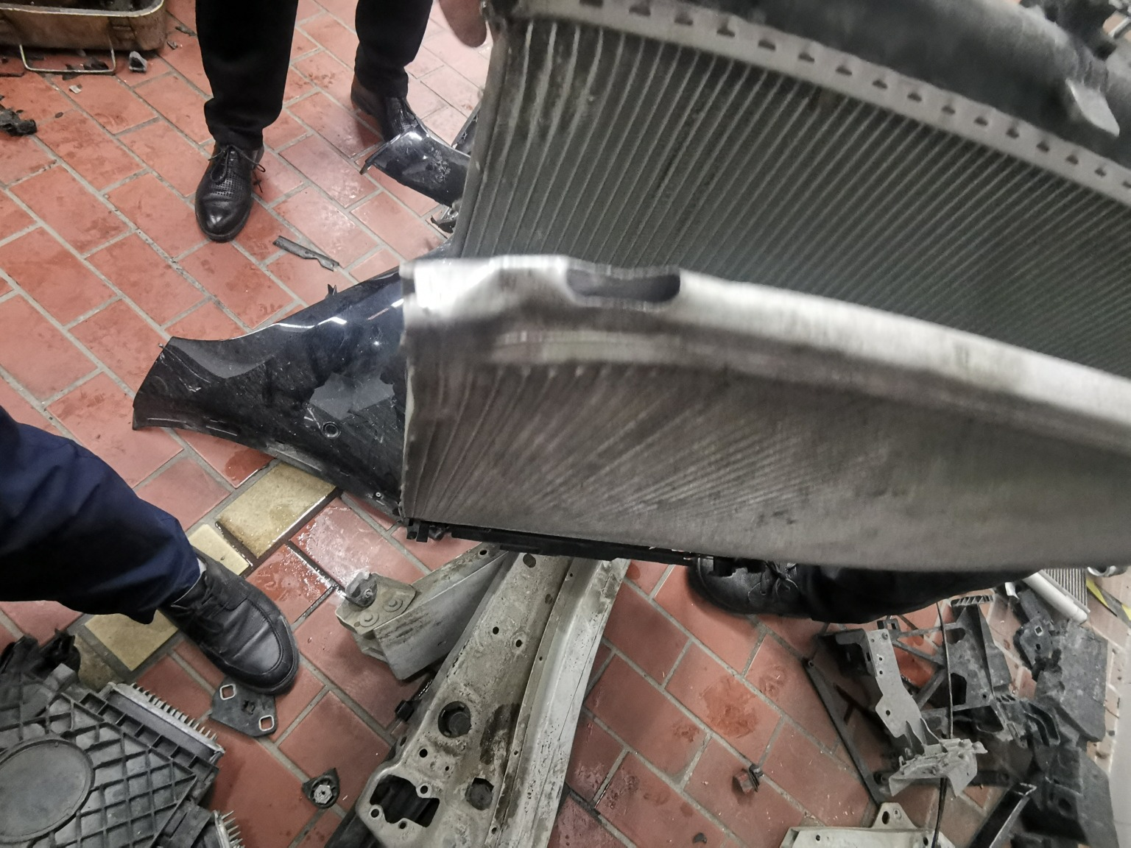
拆解照片109 | 拆解照片110
拆解照片111 | 拆解照片112

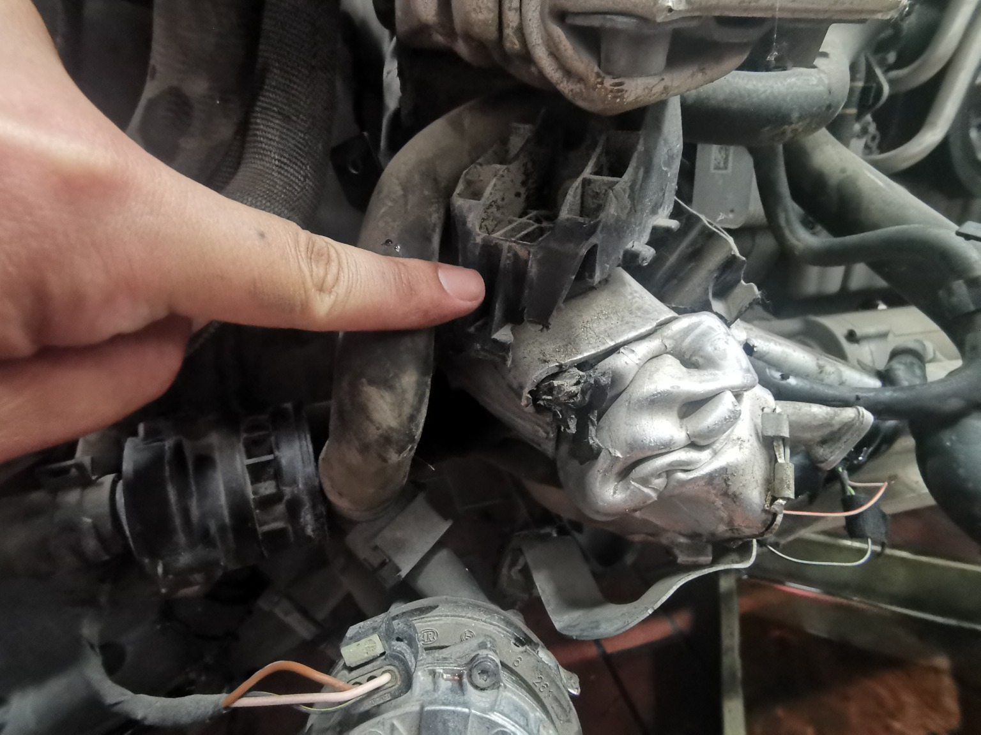
拆解照片113 | 拆解照片114
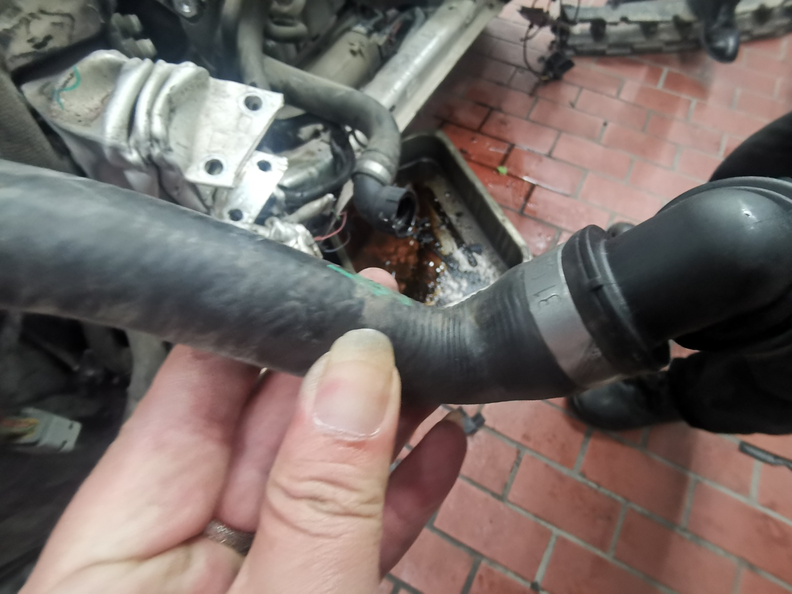 | 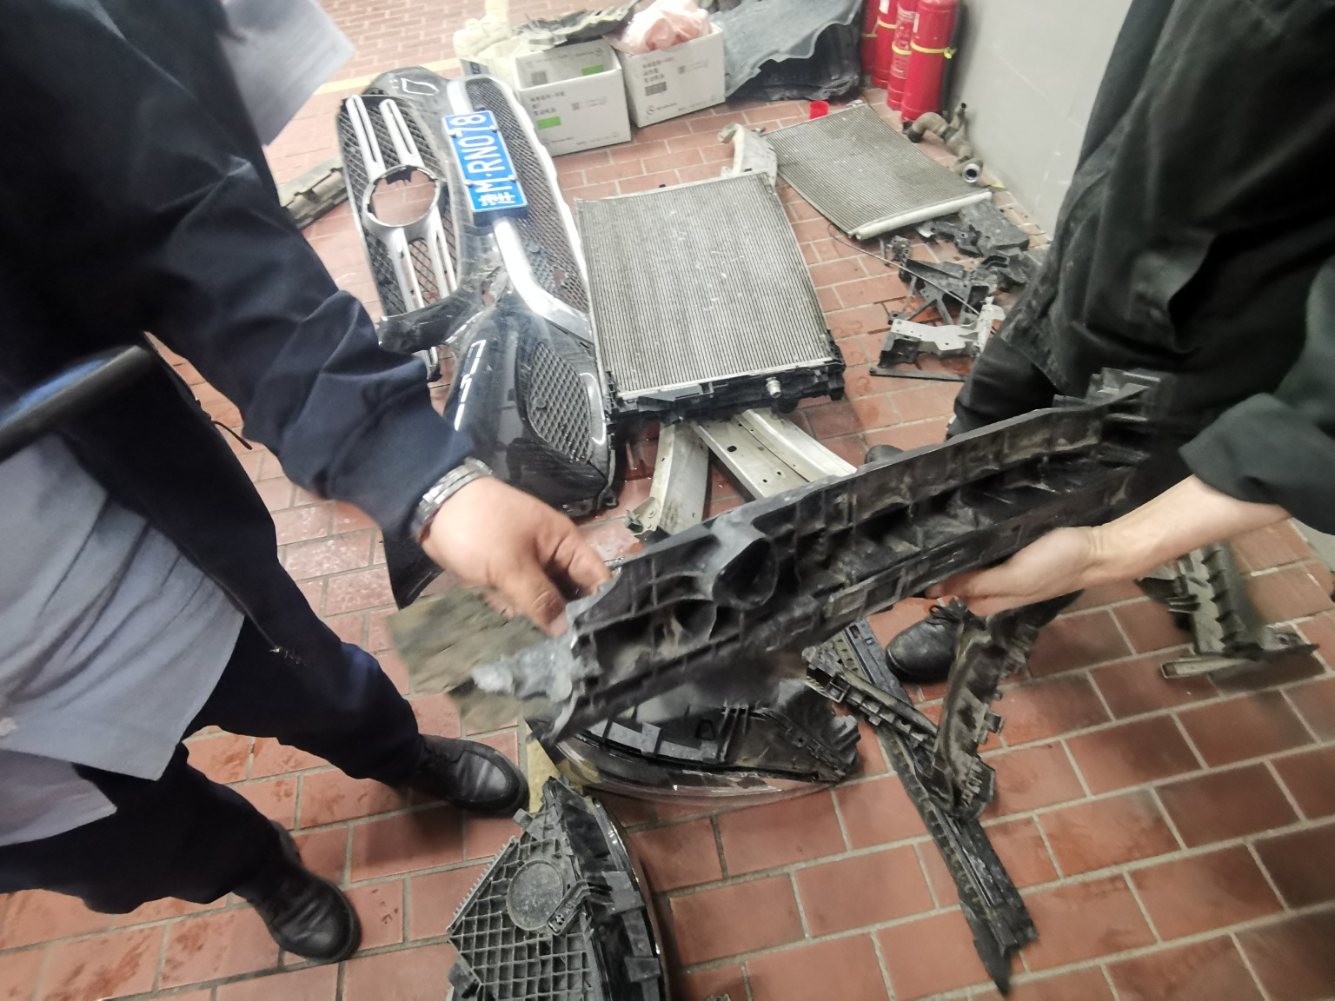
拆解照片115 | 拆解照片116
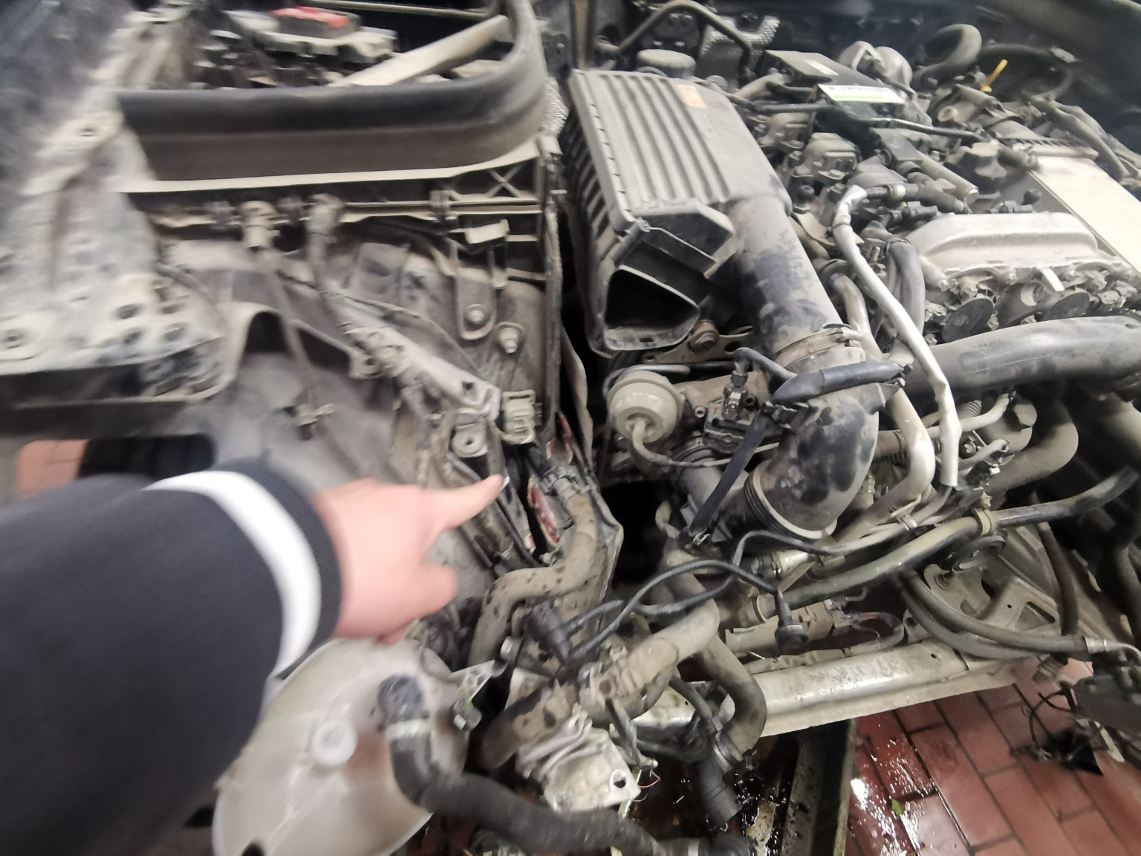
拆解照片117 | 拆解照片118
 | 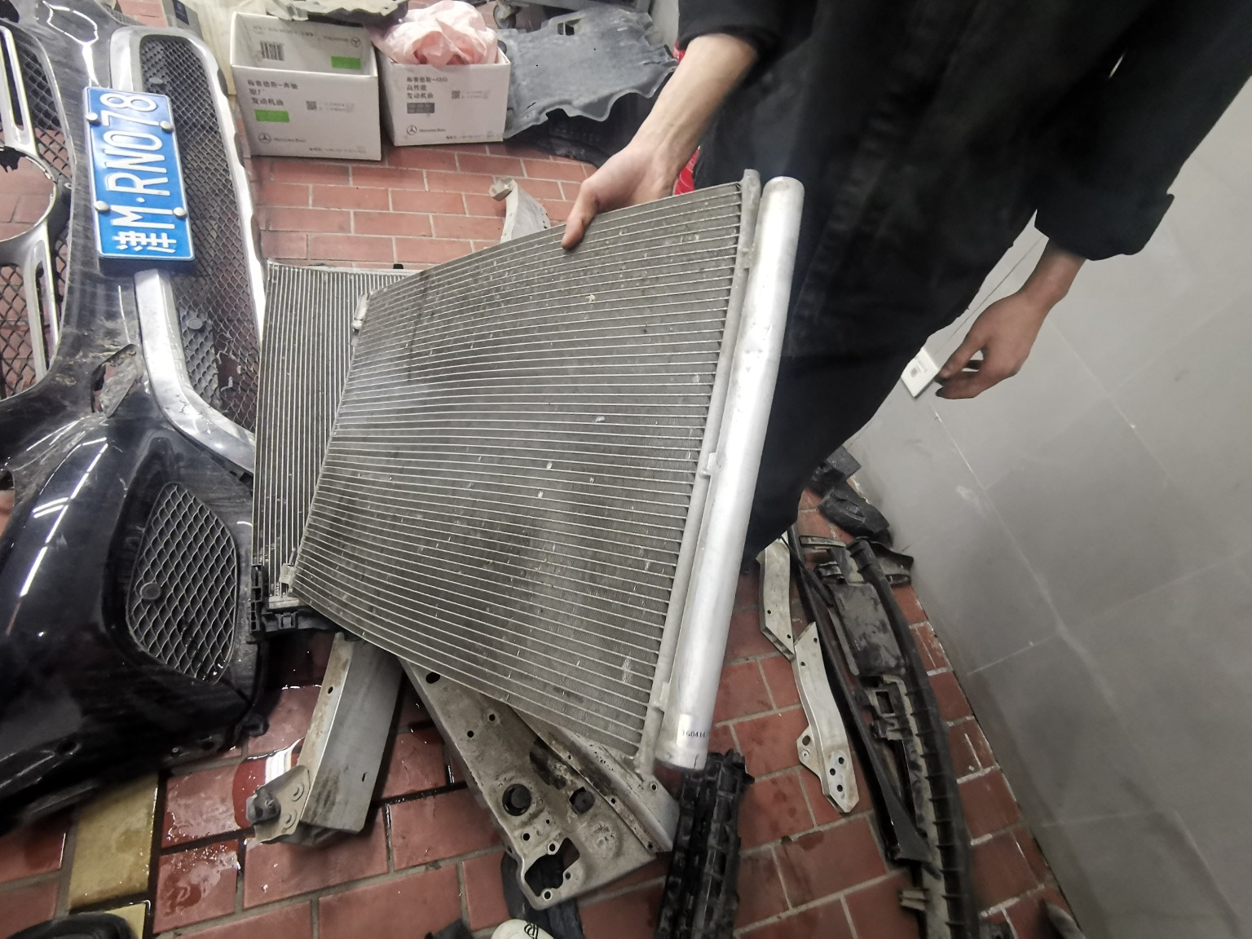
拆解照片119 | 拆解照片120

拆解照片121 | 拆解照片122
拆解照片123 | 拆解照片124
 | 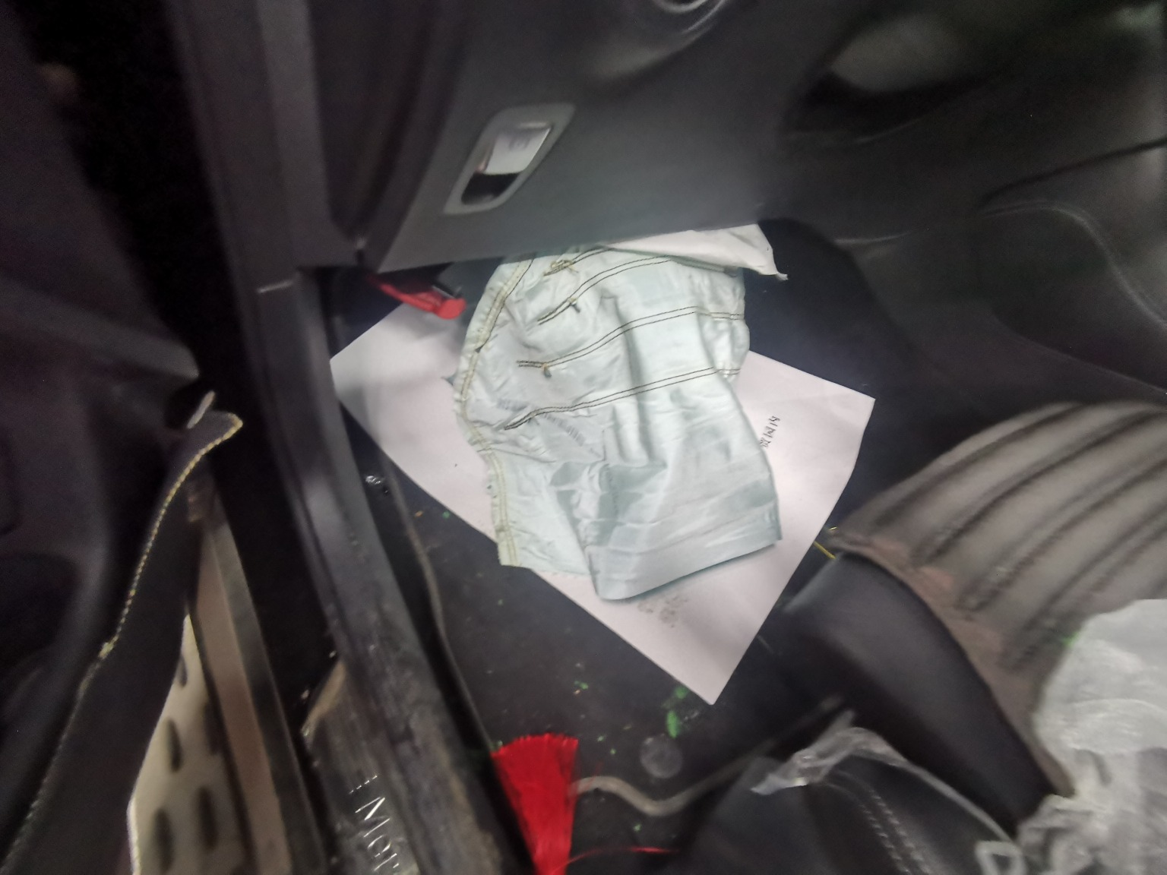
拆解照片125 | 拆解照片126
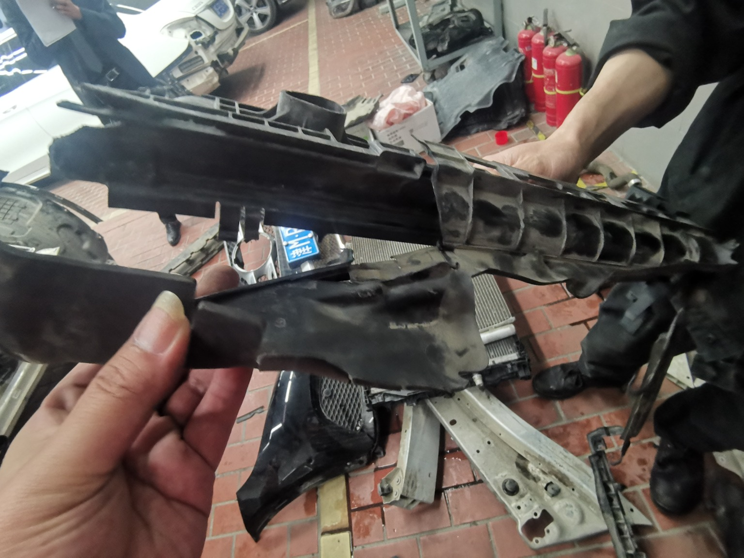
拆解照片127 | 拆解照片128

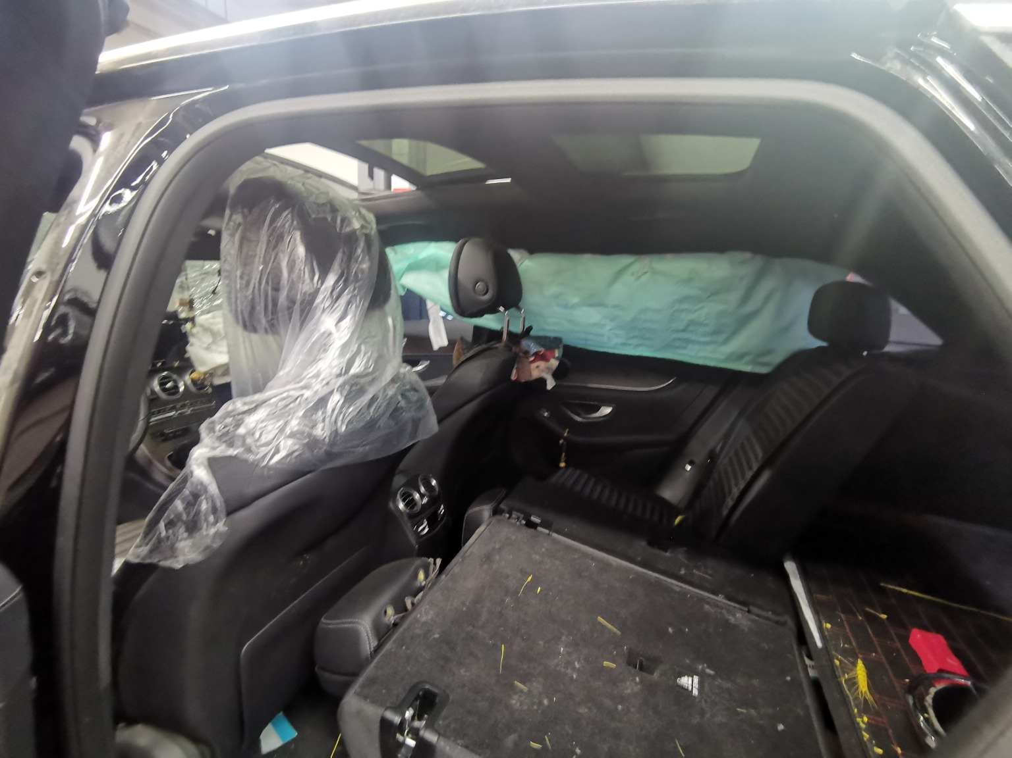
拆解照片129 | 拆解照片130
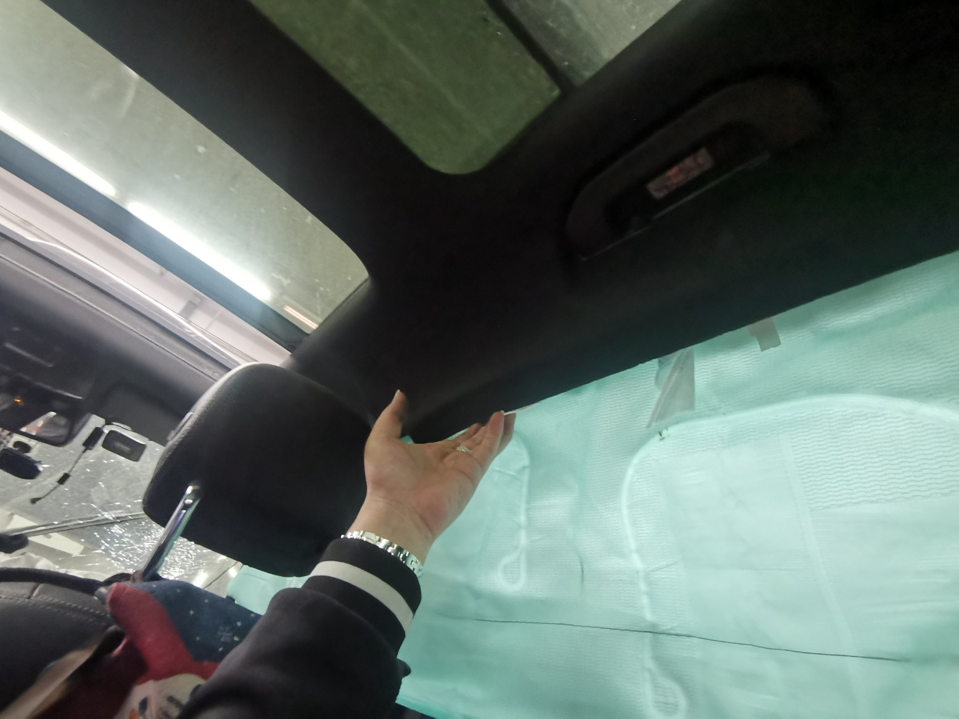
拆解照片131 | 拆解照片132
拆解照片133 | 拆解照片134
 | 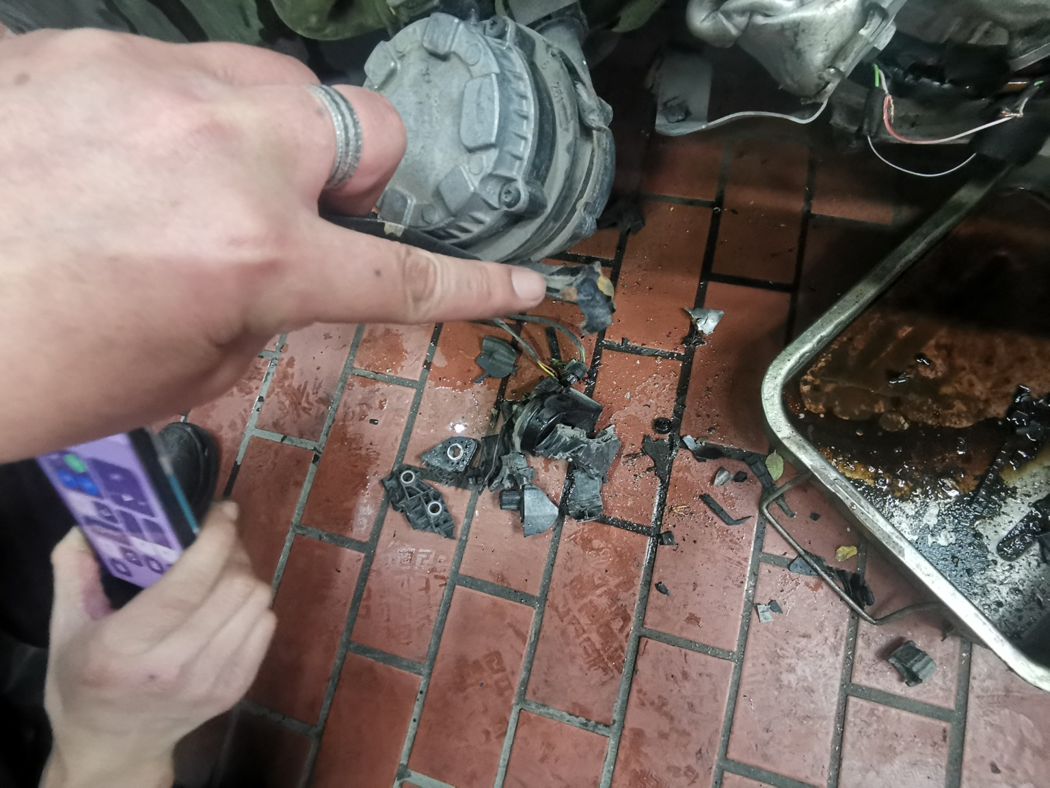
拆解照片135 | 拆解照片136

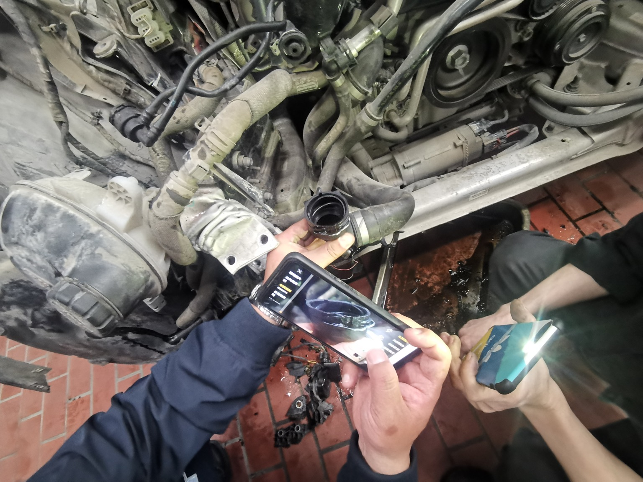
拆解照片137 | 拆解照片138
 | 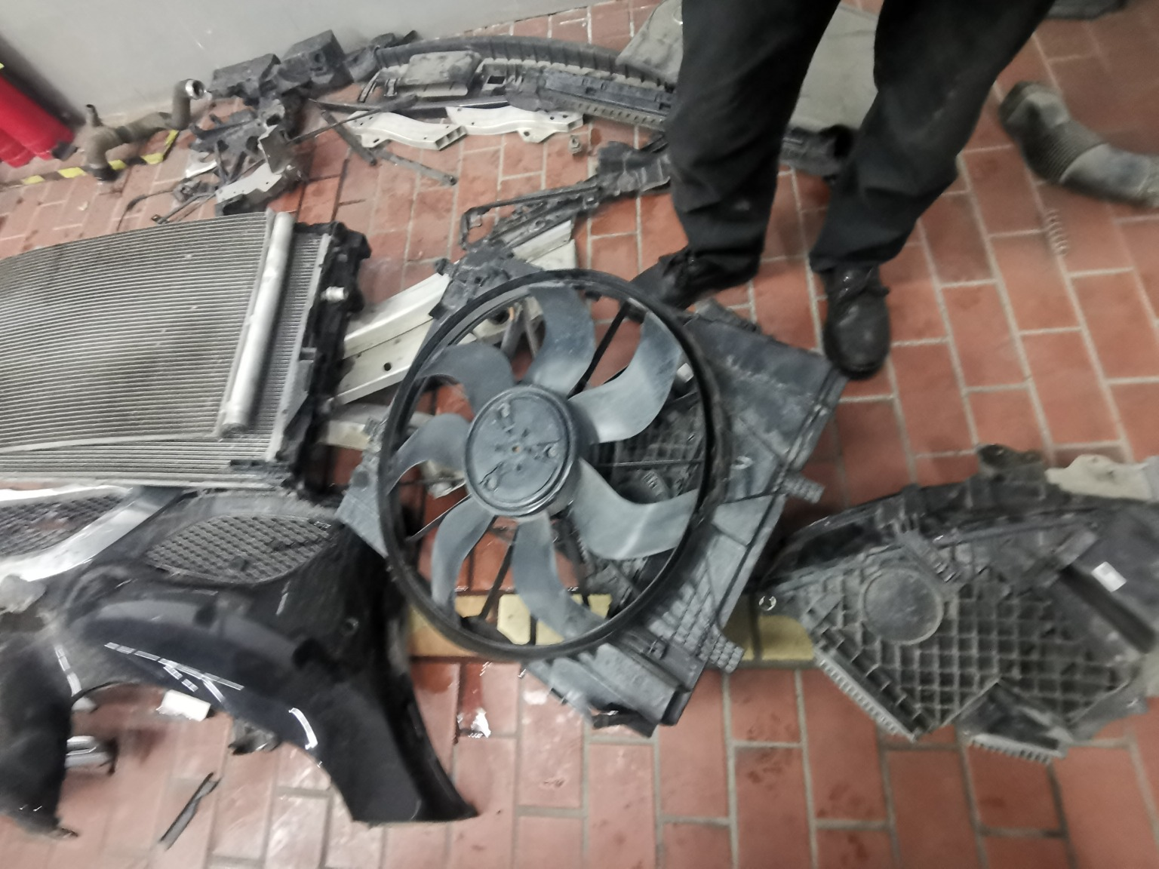
拆解照片139 | 拆解照片140
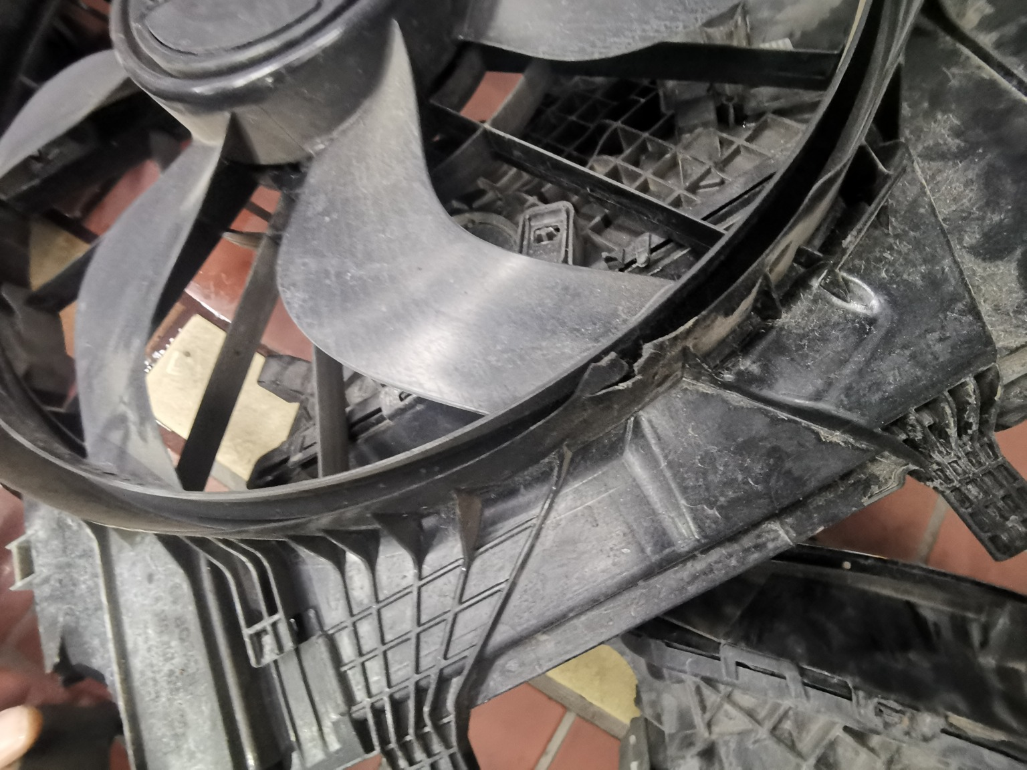
拆解照片141 | 拆解照片142
 | 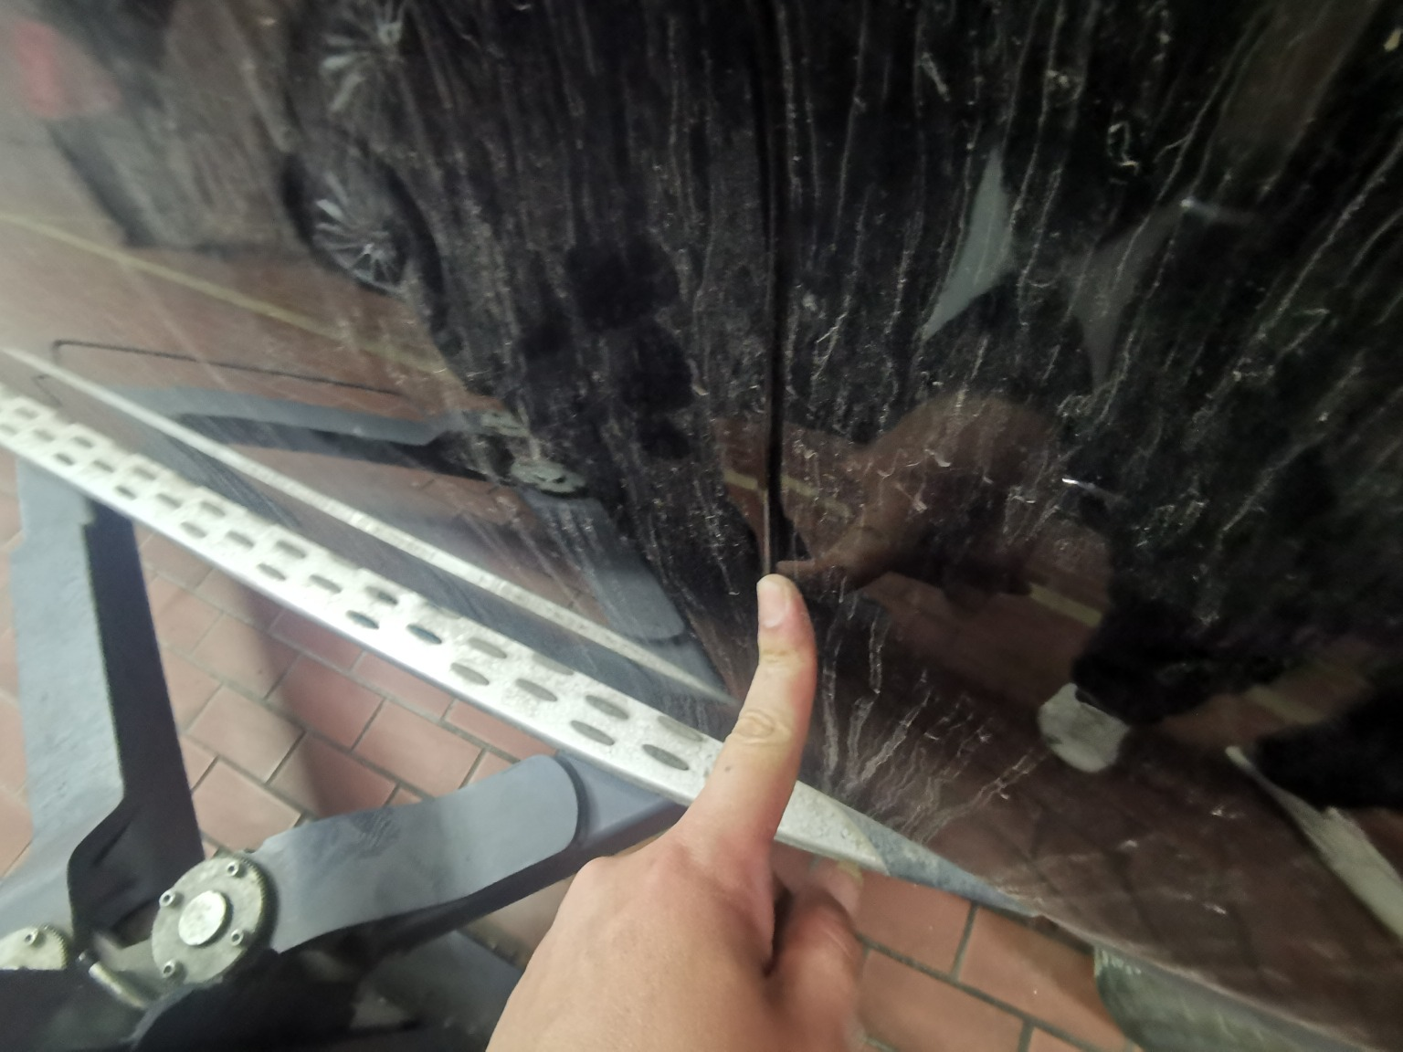
拆解照片143 | 拆解照片144

 | 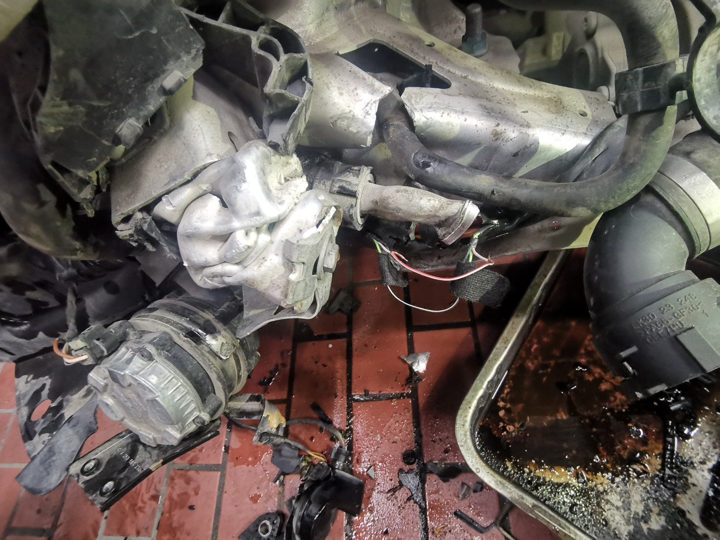
拆解照片145 | 拆解照片146
拆解照片147 | 拆解照片148
拆解照片149 | 拆解照片150
拆解照片151 | 拆解照片152

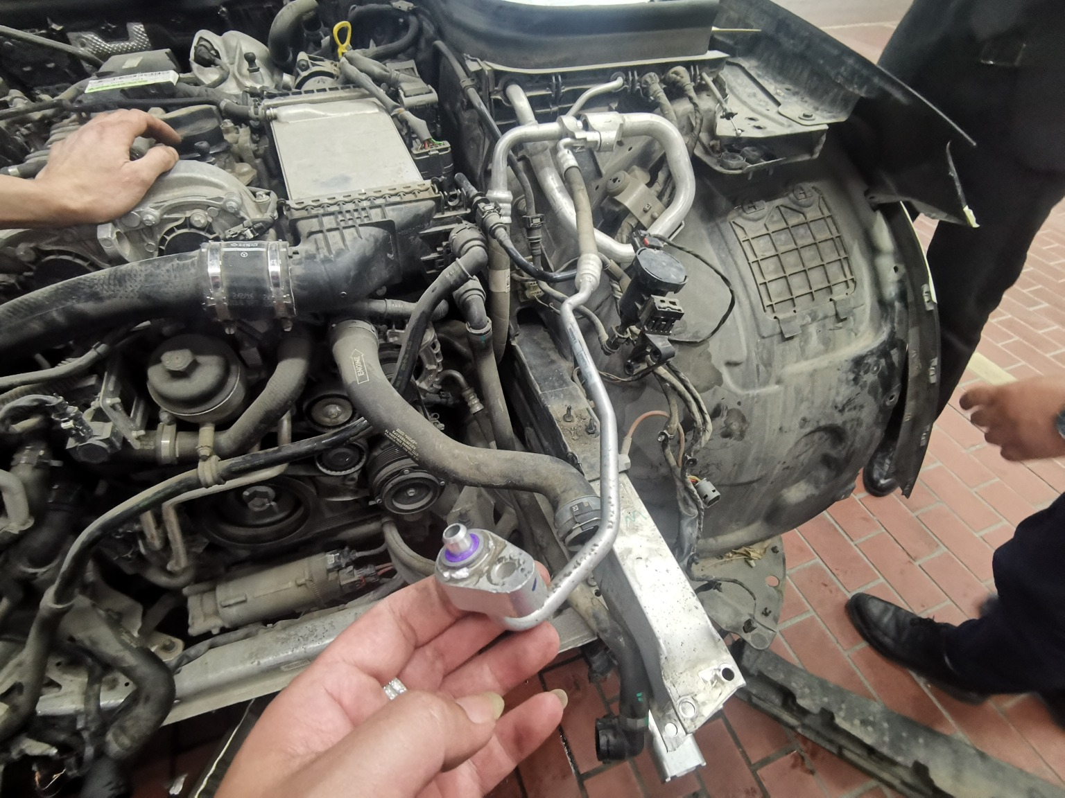
拆解照片153 | 拆解照片154
 | 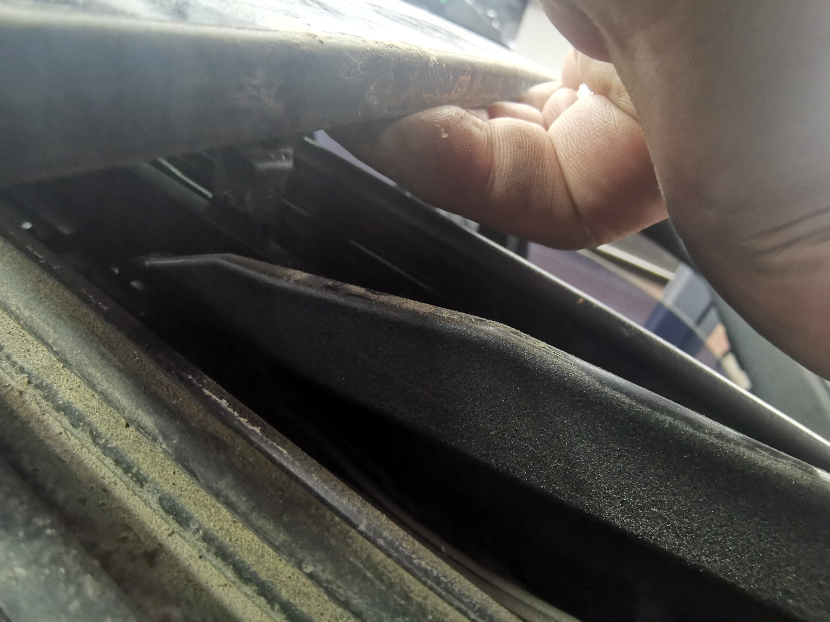
拆解照片155 | 拆解照片156
拆解照片157

委托书
委托书1

特约维修授权书
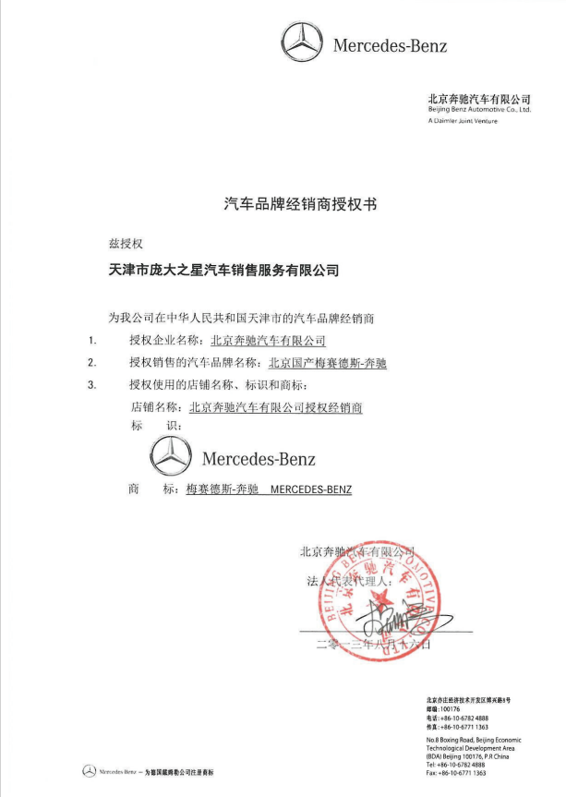
特约维修授权书1

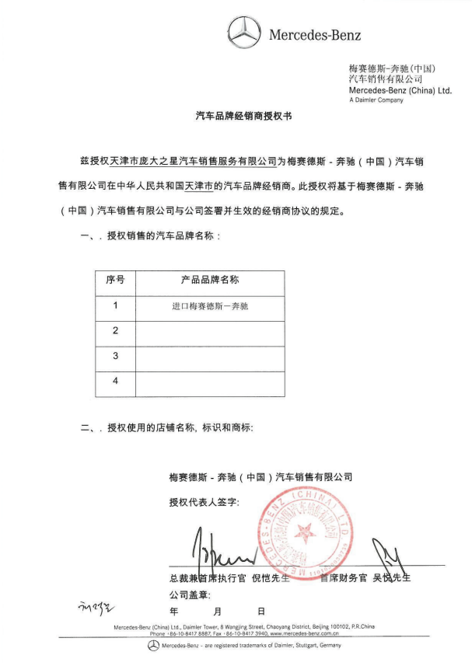
特约维修授权书2

资质证书
资质证书1

营业执照
营业执照

